
Resultados por reactivo
Agosto de 2020

Encuestas capturadas por día

500

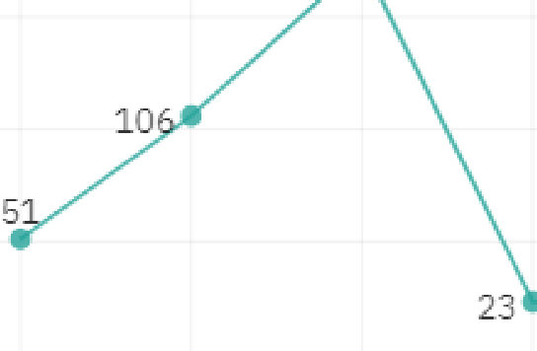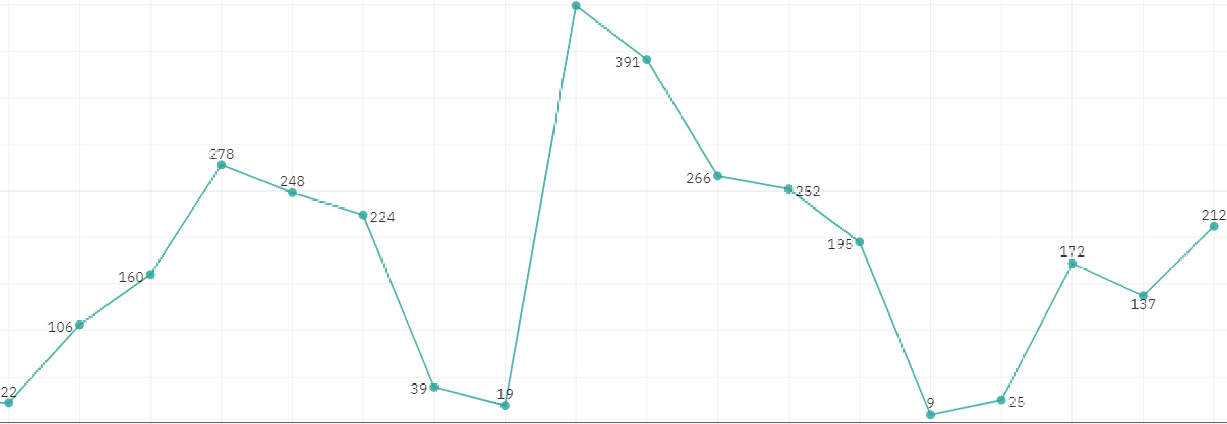450
175

400

350

f 300
á1
� 250
s:, .
5

449

200

150

100

50

o
1 2 3 4 5 6 7 8 9 10 11 12 13 14 15 16 17 18 19 20 21 22
Día cap ura

3559
Número de enoueslas

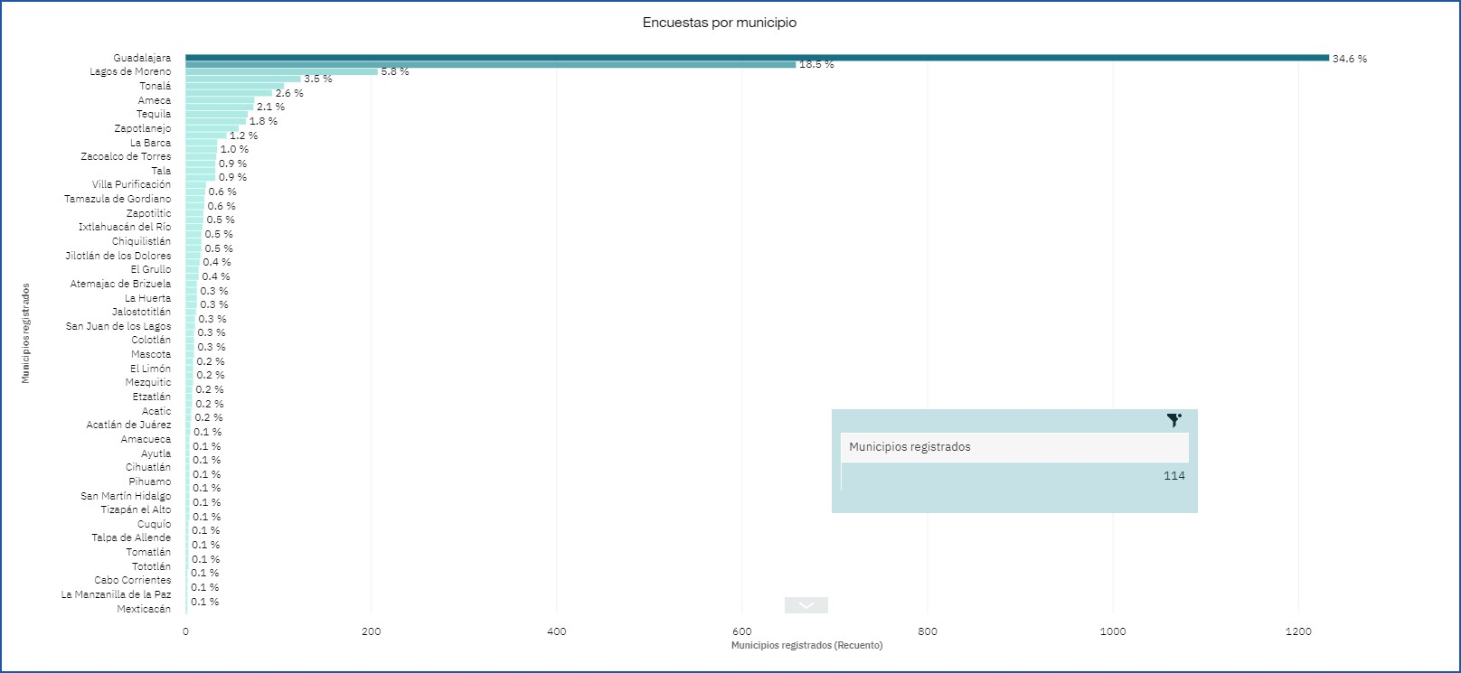
Municipios que participaron en la e-consulta

Primeros diez municipios que participaron en la e-consulta
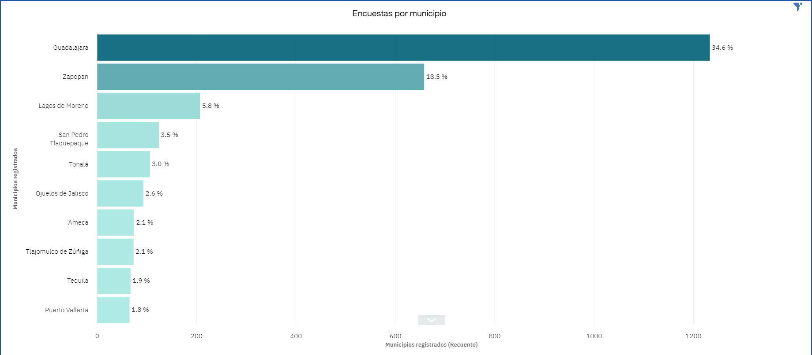

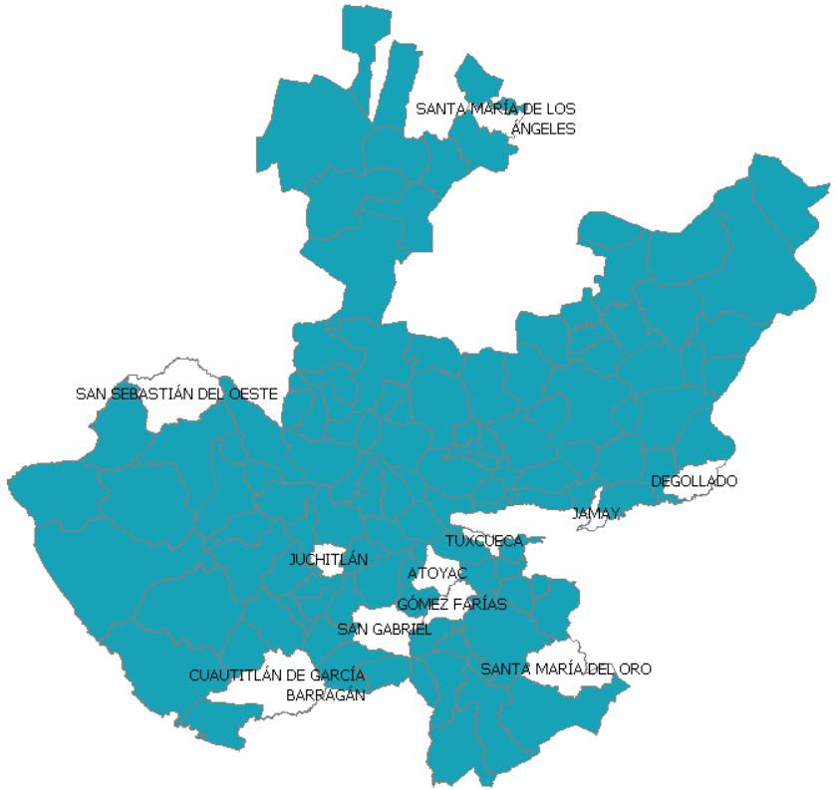
Municipios que NO participaron en la e-consulta
Leyenda

Sin registro | 11
Con registro | 114

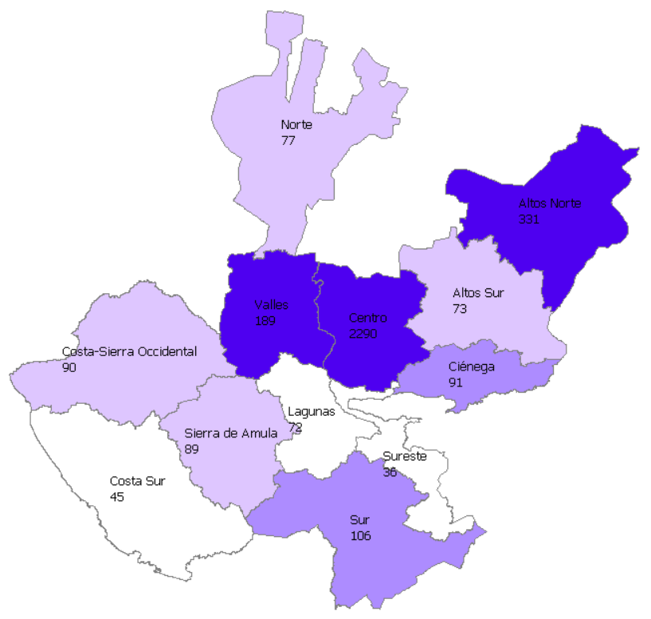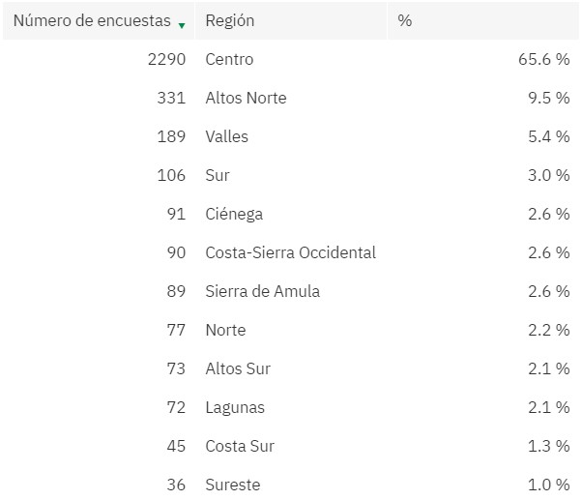Participación en la e-consulta por regiones

Encuestas por región

36 a 72 | 3
73 a 90 | 4
91 a 168 | 2
169 a 2,290 | 3

Registros por región

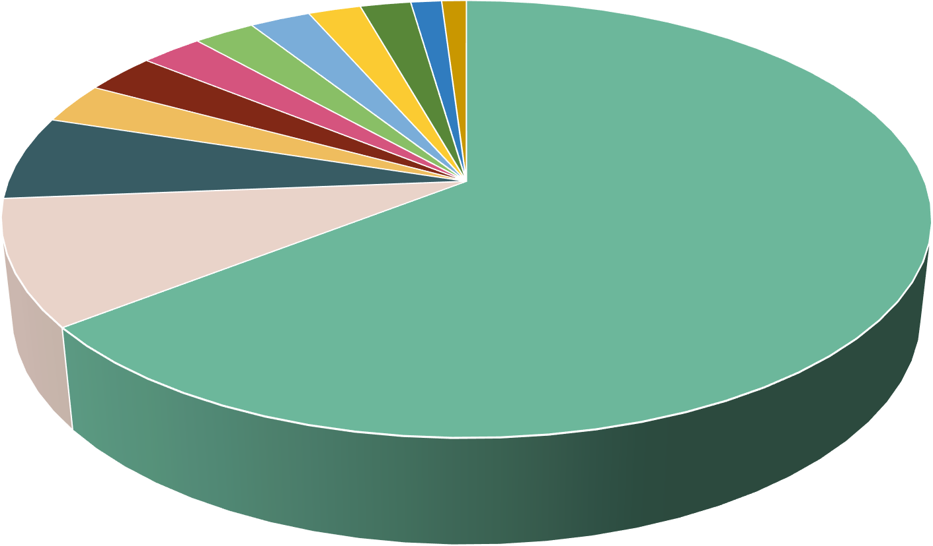Sierra de Amula
Altos Costa

Sureste

Costa-Sierra Occidental
3% Norte
2%
Sur
2%
Sur
1% 1%

3%

Lagunas
Ciénega 3%

Valles 6%
Sur 3%
3%

Altos Norte 9%

Centro 64%

7

Registros por género

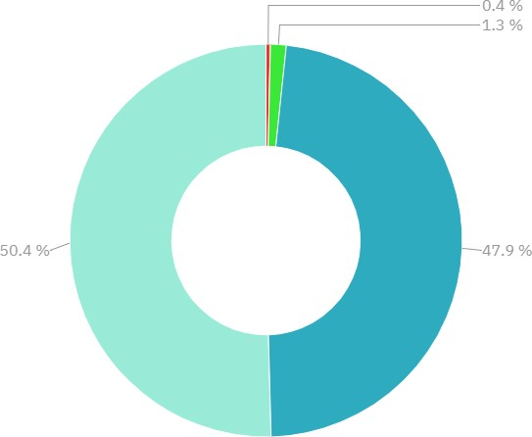
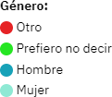

Rango de edad de 5 en 5 años (Similar a lo que usa el INEGI en Censos de Población)

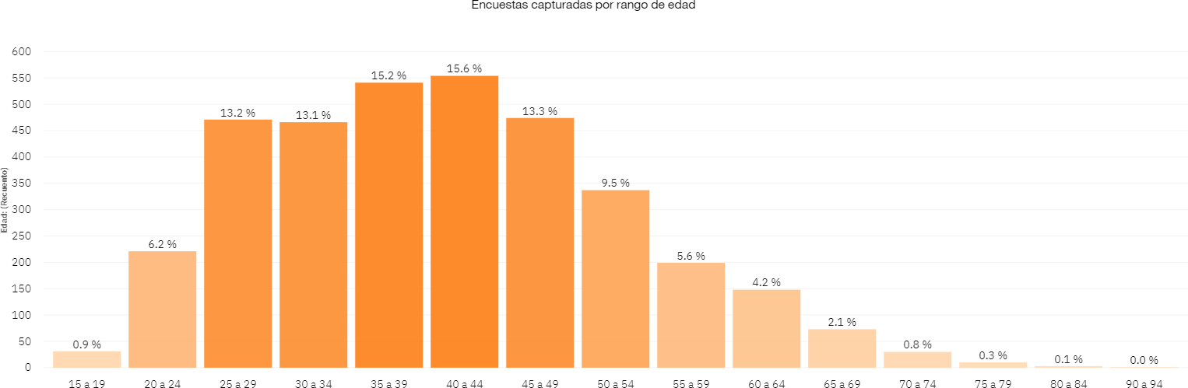

Rango de edad de 10 en 10 años (Similar a lo que hizo la SESNA)

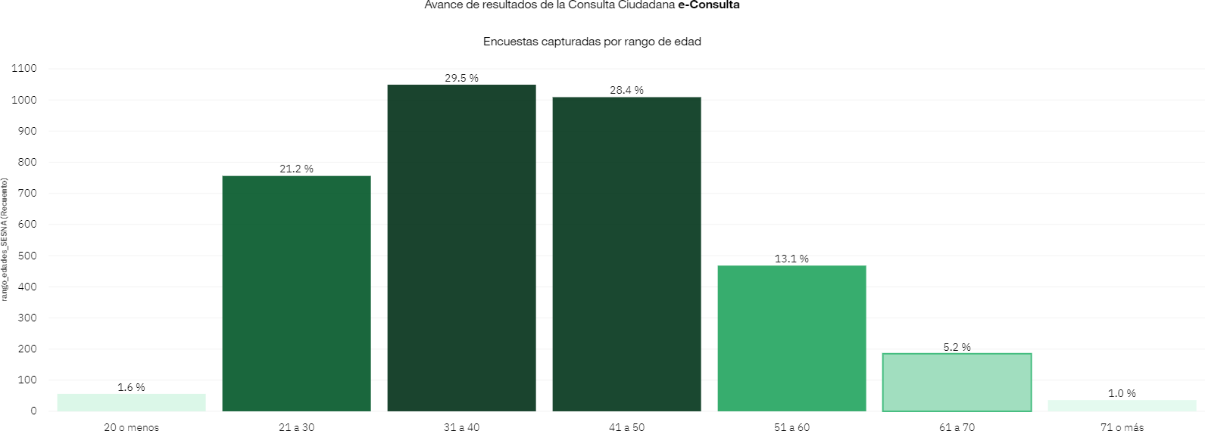

Distribución de la pertenencia a organizaciones e instituciones

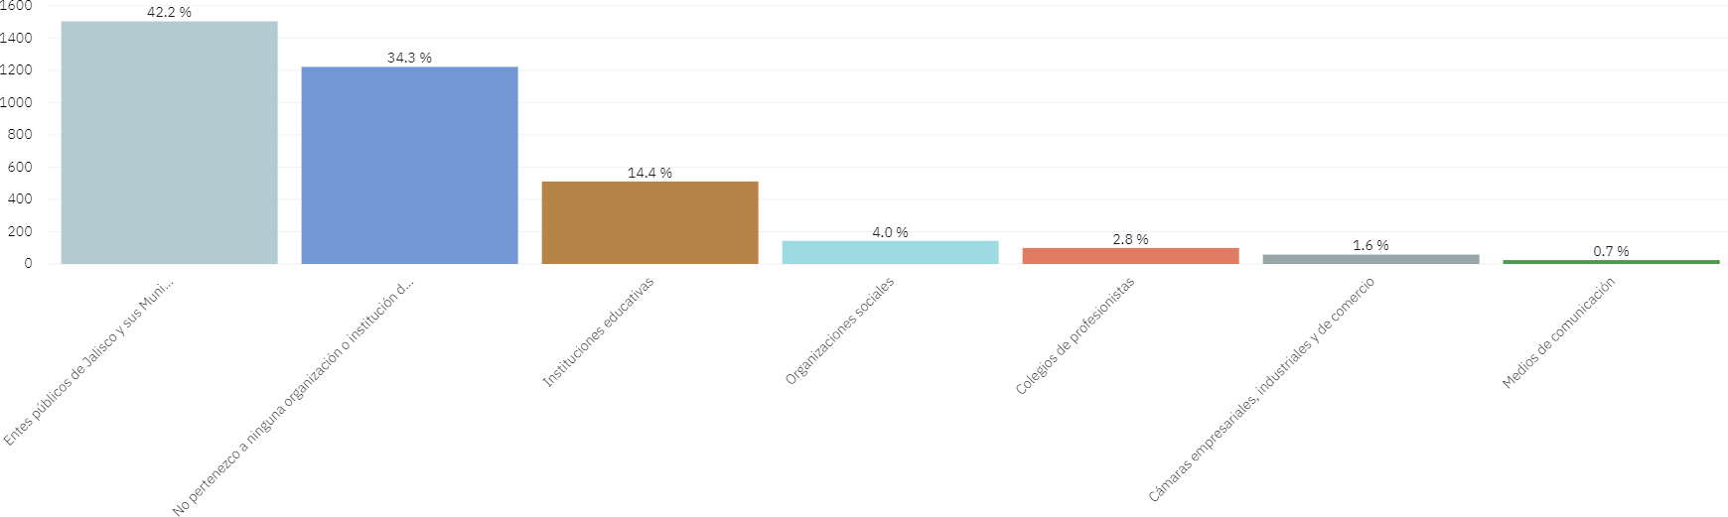

Escolaridad

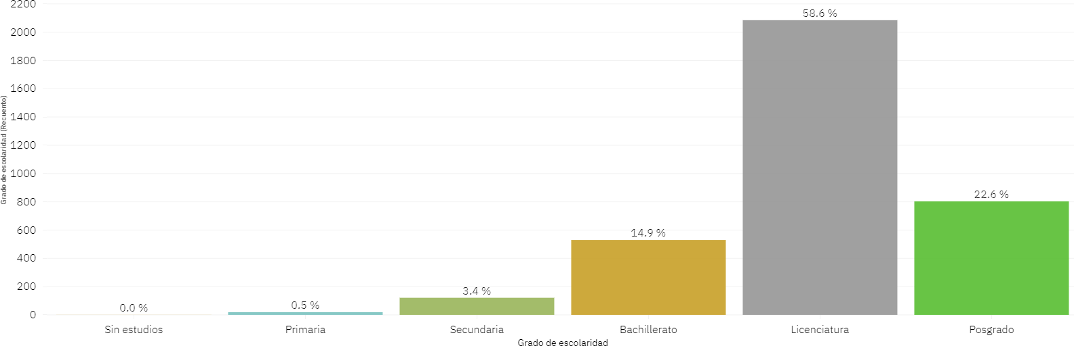

1. ¿Qué tan importantes consideras que son las siguientes medidas para controlar la corrupción?

Limitar la actuación de quienes trabajan en el servicio público por medio de normas, manuales, procedimientos, vigilancia y otros mecanismos

2200

2000

1800

52.4%

1600

1400

120 0

1 000

800

600

3V6

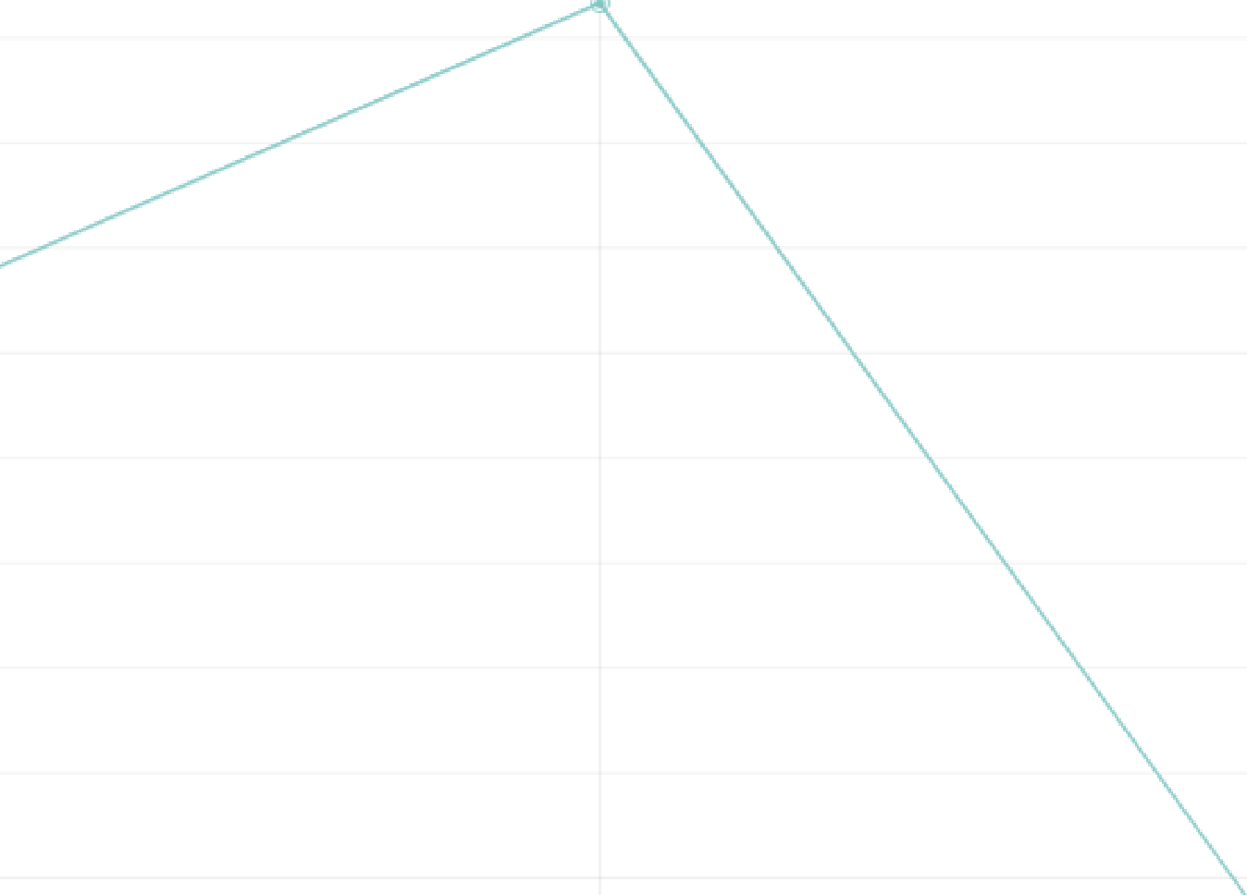
.,.....

400

200

o

1.

8.2%

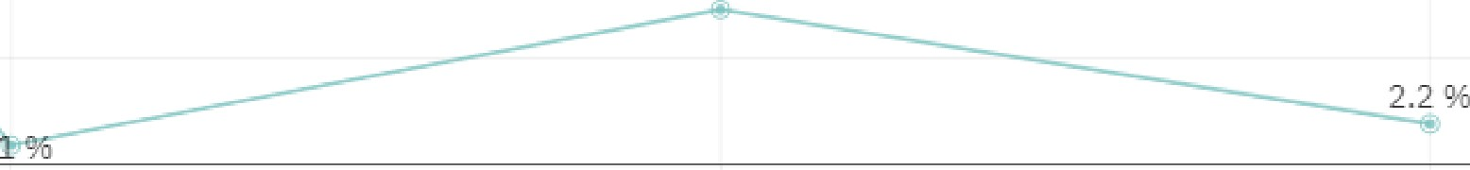
Importante Muy importante nada importante Neutral Poco importante

l ¿Qué tan importan tes consideras que son las siguientes medidas para controlar la corrupción?

  - Promover el comportamiento íntegro y ético de las personas y de las organizaciones públicas, privadas y sociales

2800

2600

2400
2200

2000
1800

1600
1400

1200

1000
800

600
400

200
o

25.2 %

70.2%

/


3. 4
.% 0.8%

Importante Muy importante Nada importante Neutral Poco importarte

    - ¿Qué tan importantes consideras que son las siguientes medidas para controlar la corrupción?

Castigar a las personas corruptas, ya sea que trabajen en el servicio público o sean particulares

3500

3000

2500

2000

1500

1000

500

o

77 . 2 %

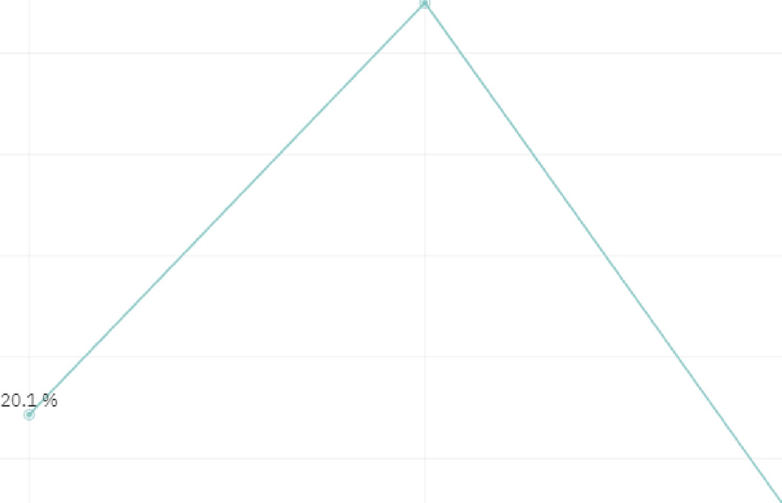

2.0% 0.4%
importante Muy importante Nada importante Neutra l Poco importante

- 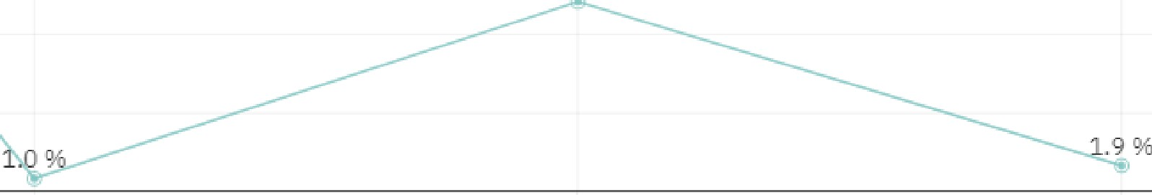¿Qiué tan importantes consider as que son las s igui entes medidas para controlar la corrupción?

Involucrar más a la ciudadanía y la iniciativa privada en labores del gobierno

2000

1800

1600

1400

1200

1000

800

600

400

200

34.5
49 .1 %
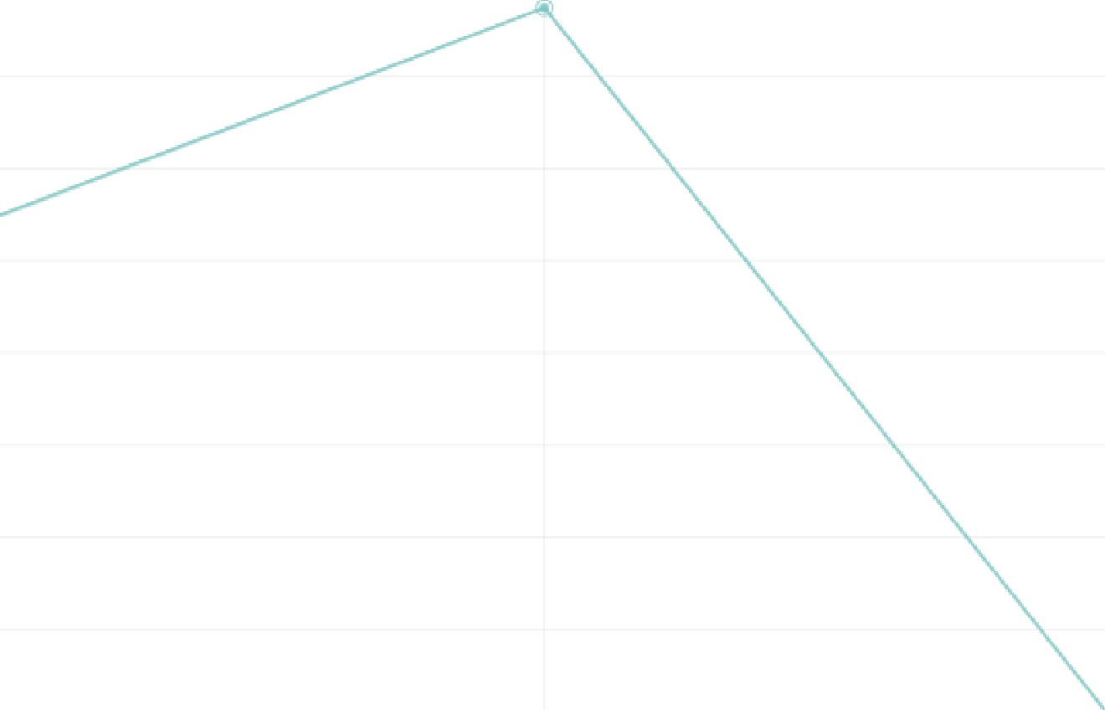

13.5 %

o
Importante

Muy importante Nada importante Neu tral Poco importante

- ¿Qué tan de acuerdo estás con las siguientes medidas para lograr un comportamiento íntegro de la s personas y organizaciones públicas, privadas y sociales?

2..1. Deben contratarse para el servicio público a las personas por sus capacidades y méritos

3500

3000

2500

2000

1500

1000

500

o

0 .7 %


4.9 %
79.5 %

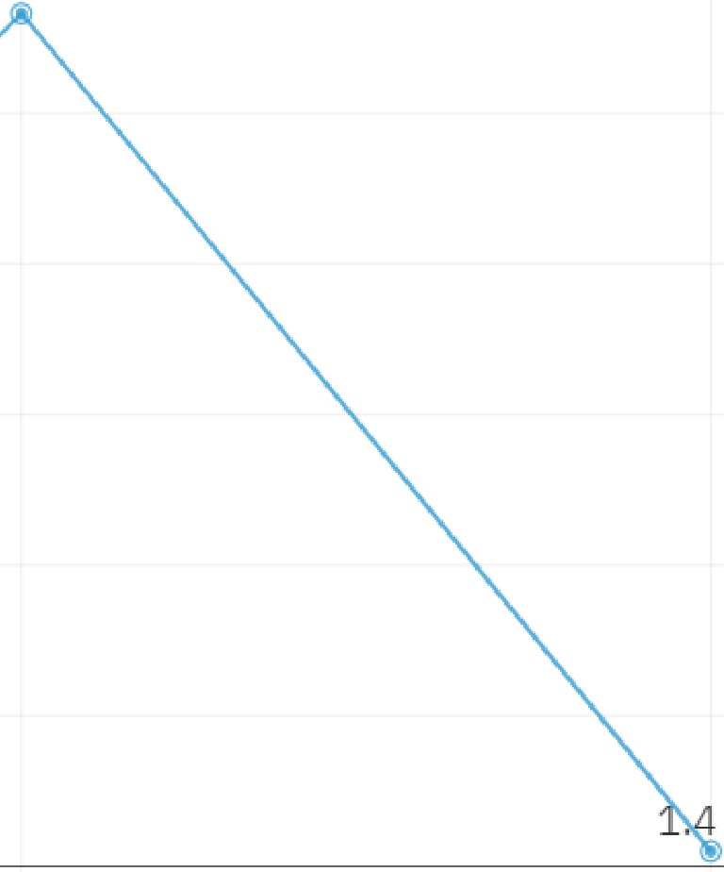
%

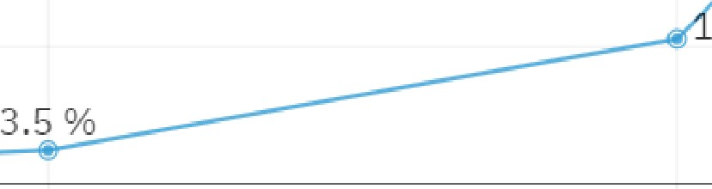
En desacuerdo Ni de acuerdo, ni desacuerdo Parcialmente de acuerdo Tota lm ente de acuerdo Totalmente en desacuerdo

2. ¿Qué tan de acuerdo estás con las siguientes medidas para lograr un comportamiento íntegro de las personas y organizaciones públicas, privadas y sociales?

2.2. Cada uno debe dar el ejemplo de integridad con nuestro comportamiento diario

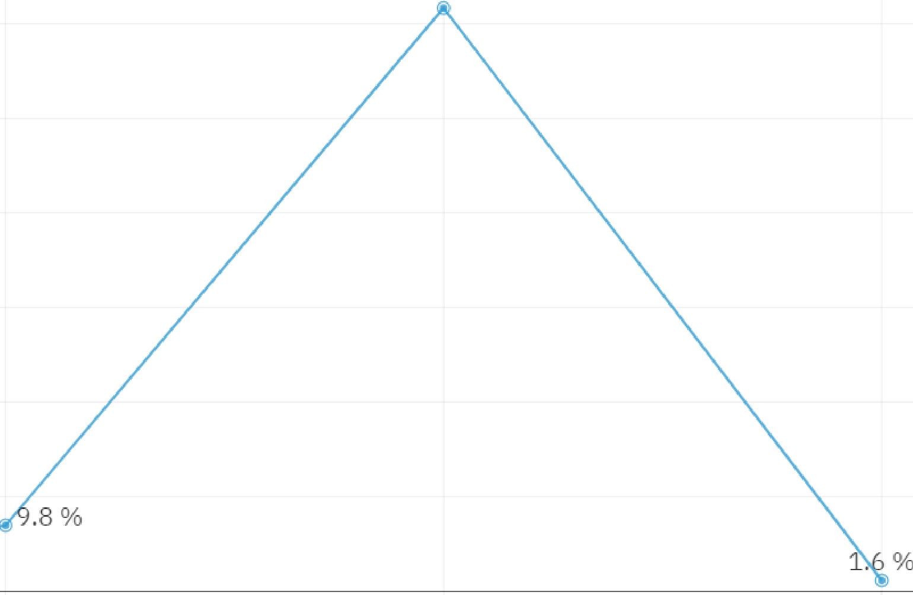
3500

3000

2500

2000

1500

1000
86.6 %

500

o

0.2%

En desacuerdo

1.8%

Ni de acuerdo, ni desacuerdo Parcialmente de acuerdo Totalmente de acuerdo Totalmente en desacuerdo

2. ¿Qué tan de acuerdo estás con las siguien te s medidas para lograr un comportamiento íntegro die las personas y orgia nizaciones públicas, privadas y soc iales?

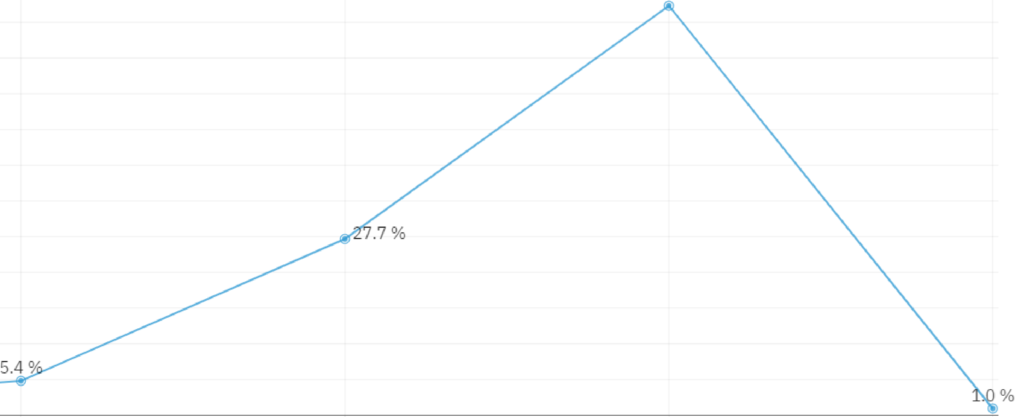2.3.. L as empresas deben ser responsables de la integridad de su organización y comportamiento ético de su personal

2600
2400
2200
2000
1800
1600
1400
1200
1000
800
600
400
200
o

1 .4 %

64.4%

En desacuerdo Ni de acuerdo, ni desacuerdo Parcialmente de de acuerdo Totalmente de acuerdo Totalmente en desacuerdo

2. ¿Qué tan de acuerdo estás con las siguientes medidas para lograr un comportamiento íntegro de las personas y organizaciones públicas, privadas y sociales?

2.4. Deben enseñarse en las escuelas valores éticos, como honestidad, responsabilidad, justicia, solidaridad, respeto a la ley

3500

3000

2500

2000

1500

1000

500
85.9%

o 0.3%
3.2%

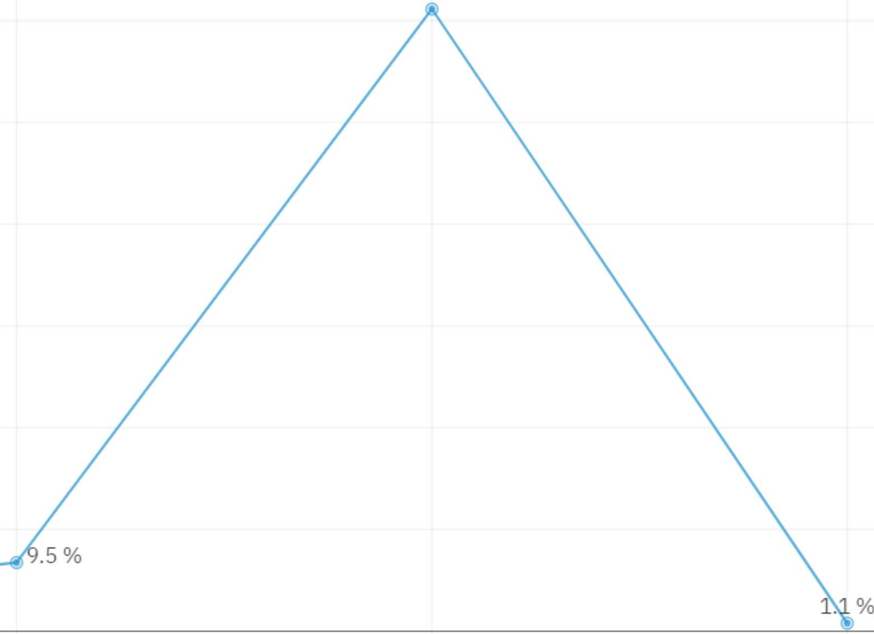
En desacuerdo Ni de acuerdo, ni desacuerdo Parcialmente de acuerdo Totalmente de acuerdo Totalmente en desacuerdo

- ¿Qué tan de acuerdo estás con llas siguientes medidas para lograr un comportamiento íntegro de las personas y organizaciones públicas, privadas y sociales?

2.5.. L as personas servidoras públicas deben evitar el favorit ismo en sus decisiones

3500

3000

2500

2000

1500

1000
87 .5 %

500

o

0.3 %

En desacuerdo

2.1 %

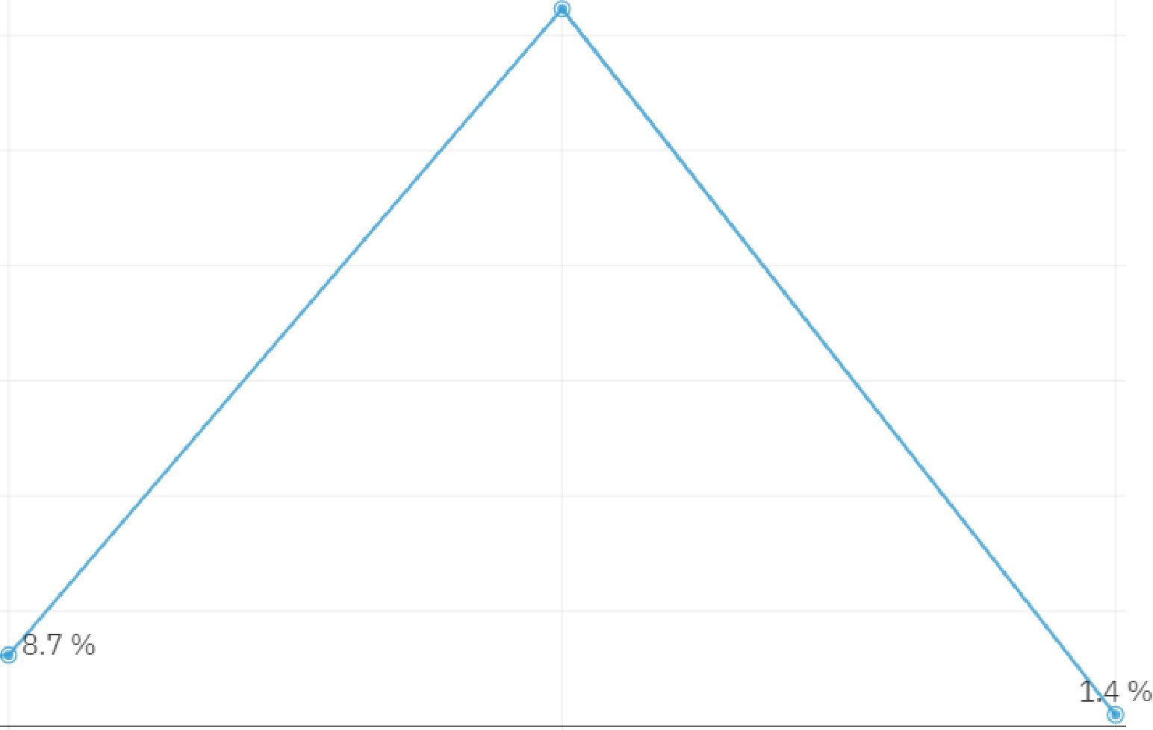
Ni d e acuerdo, ni desacuerdo Parcialmente de acuerdo Totalmente de acuerdo Totalmente en desacuerdo

De las siguientes acciones conjuntas para controlar la corrupción, ¿qué tan importante es cada una?

  - 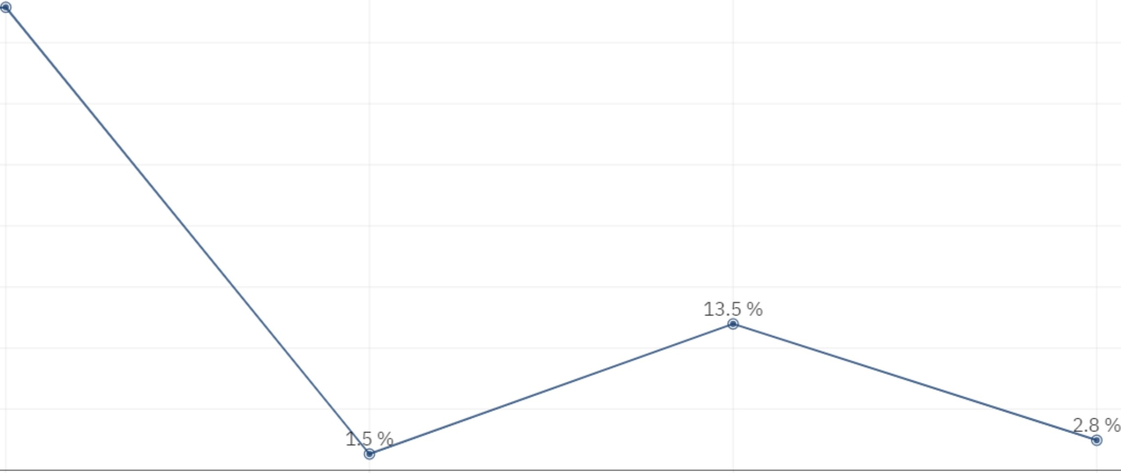Las empresas participan con el Gobierno en el control de la corrupción

1800

1600

1400

1200

1000

800

600

400

200
42.6%
39.7%

o
I mp ortante

Muy import ante Nada importante Neutra l Poco importante

3. De las siguientes acciones conjuntas para controlar la corrupción, ¿qué tan iimportante es cada una?

  - 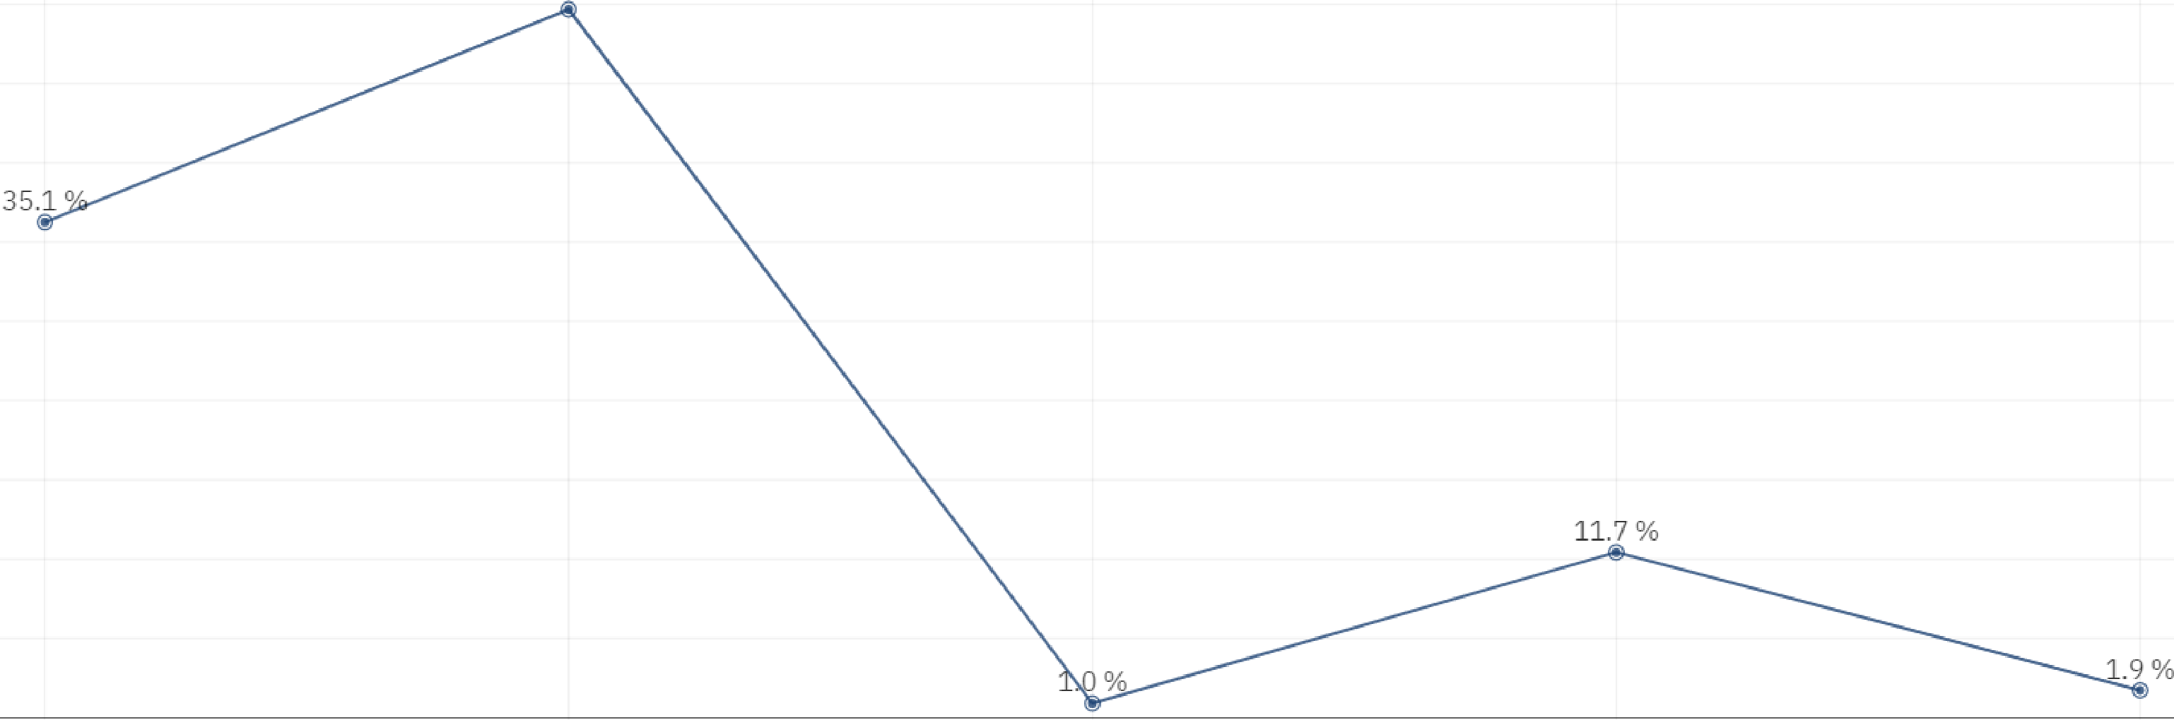La ciudadanía colabora con el Gobierno para diseñar estrategias y buenas prácticas

2000

1800

1600

1400

1200

1000

800

600

400

50.2%

200

o

I mp or1 ante

Muy importante Nada importante Neutral Poco importan te

3. De las siguientes acciones conjuntas para controlar la corrupción, ¿qué tan importante es cada una?

  - 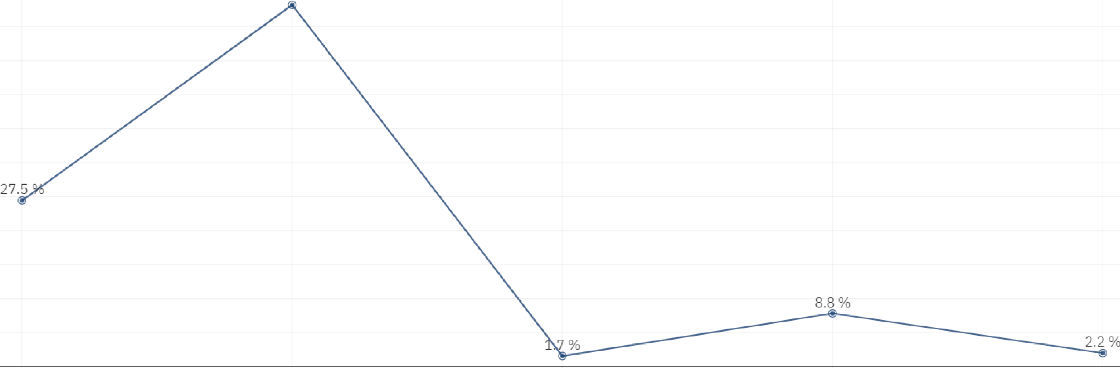L as diputadas y diputa dos elaboran leyes y toman sus decisiones con la part icipación del Go,biern o y la c iudadaní a

2400

2200

2000

1800

1600

1400

1200

1000

800

600

400
59.8%

200
o

I m p ortante

Muy importante Nada importante Neutral Poco importante

De las siguientes acciones conjuntas para controlar la corrupción, ¿qué tan importante es cada una?

  - 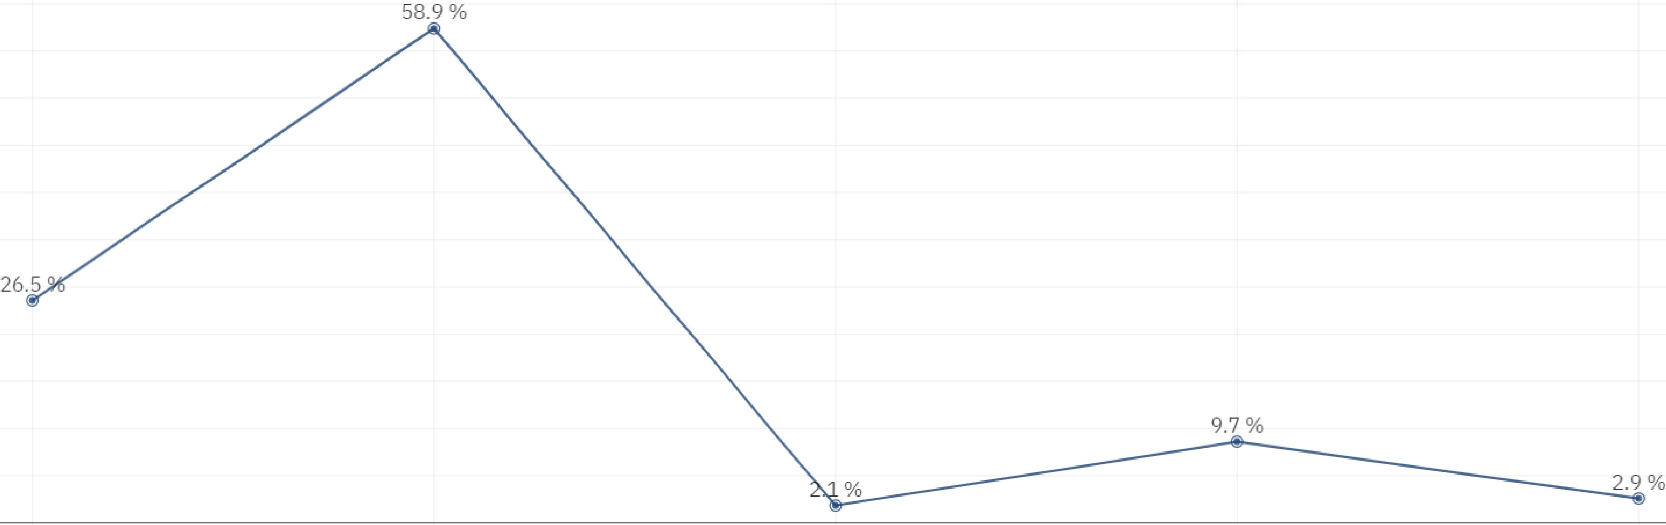El Gobierno toma en cuenta a la ciudadanía en sus actividades y decisiones

2400

2200
2000

1800
1600
1400
1200
1000
800

600
400

200
o
I mp orta nte Muy importante Nada importante Neutral Poco importante

Hablemos sobre el Gobierno. ¿Qué 1an importante es re alizar las siguientes acciones para controlar lla corrupción?

 | 4.1 Ut ilizar tecno logías de información para lo s servicios públicos que brinda
2600
2400
2200 | 61.7%
2000
1800
1600
1400
1200
1000
800
600
400
200  o | % | 4.2% | 1.0 %
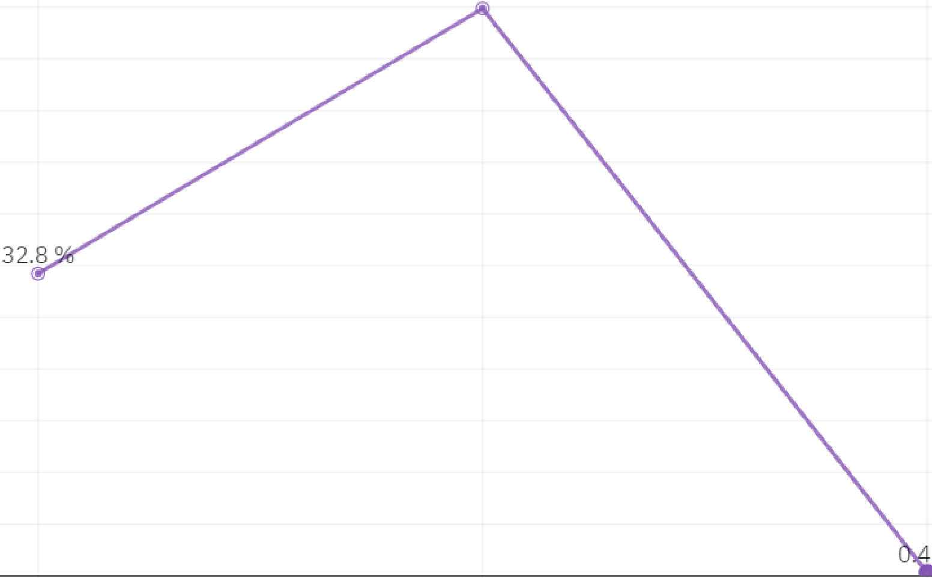I mportant e Muy import ante Nada impo rtante Neut ral Poco im portan te

Hablemos sobre el Gobierno. ¿Qué tan importante es realizar las siguientes acciones para controlar lla corrupción?

  - 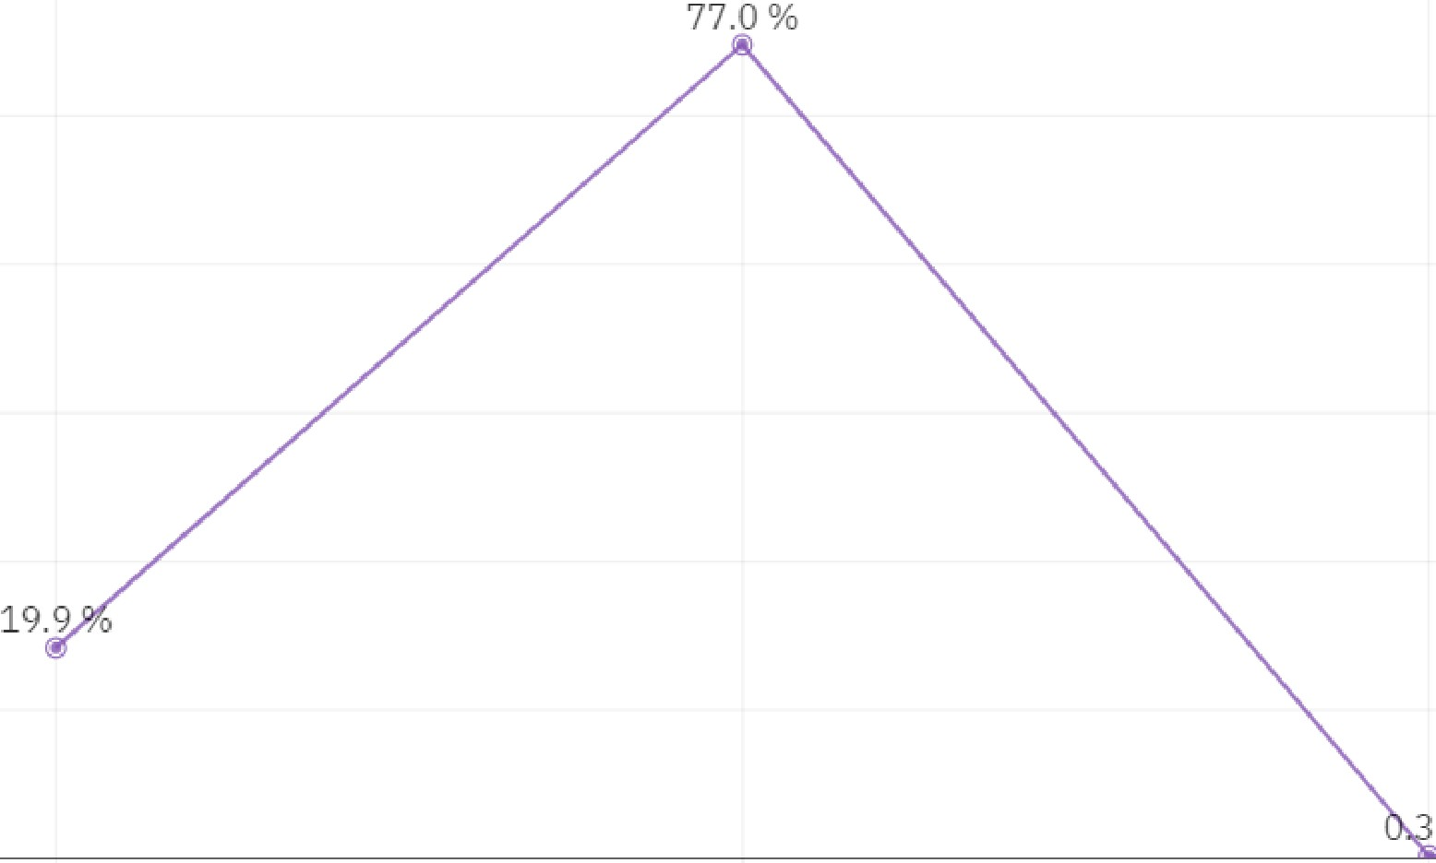Ident ifi car los riesgos de corrupc ión en el desarrollo de sus actividades (compras y obras públicas, contrataciones, etcétera)

3500

3000

2500

2000

1500

1000

500

o

% 2.4% 0.4 %
I mport ante Muy import ante Nada importante Neutral Poco imp ort ant e

4. Hablemos sobre el Gobierno. ¿Qué tan importante es realizar las siguientes acciones para controlar lla corrupc ión?

  - 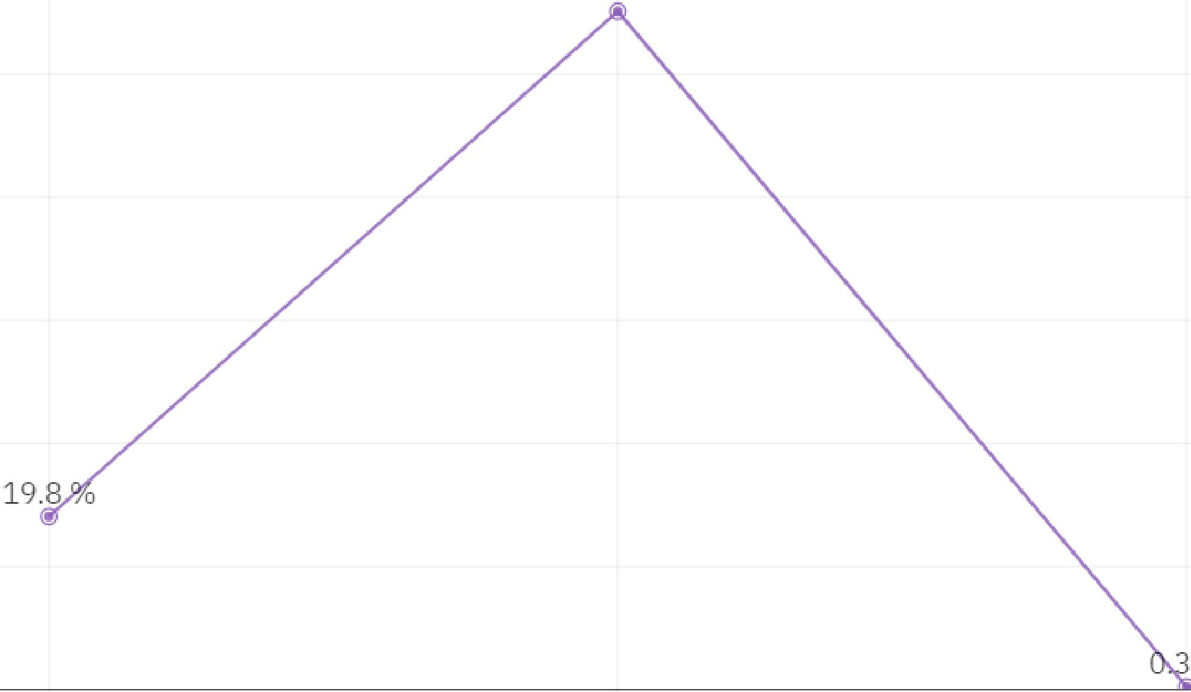G ene rar y transparentar informac ión útil sob re el uso de los recu rsos púb lic os

3500

3000

2500

2000

1500

1000

500

o

77 .4 %

% 2.2% 0.3%
I mp ortan t e Muy im po rt ante Nada importante Neu tral Poco importan te

Hablemos sobre el Gobierno. ¿Qué tan importante es realizar las siguientes acciones para controlar la corrupción?

  - 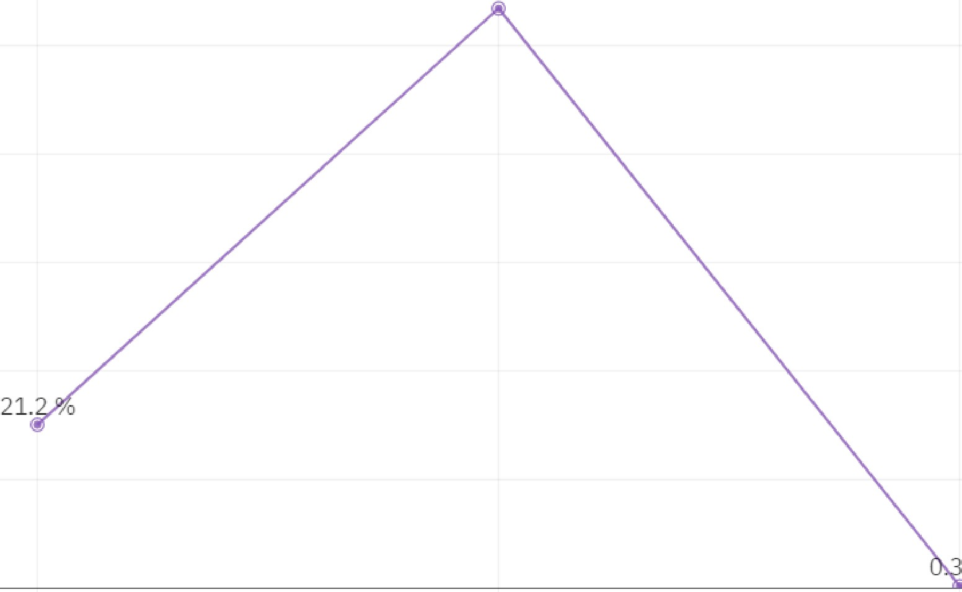Coord in ar a las ins t itu ciones públicas para vigilar el uso de lo s recursos públicos

3000

2500

2000

1500

1000

500

o

7 5.0%

% 2.7% 0.8%
I mportan te Muy import an te Nada importante Neutra l Poco importan te

- En tu opinión, para combatir la impunidad de las faltas administrativas y hechos de corru pción, las siguientes acciones son:

  - 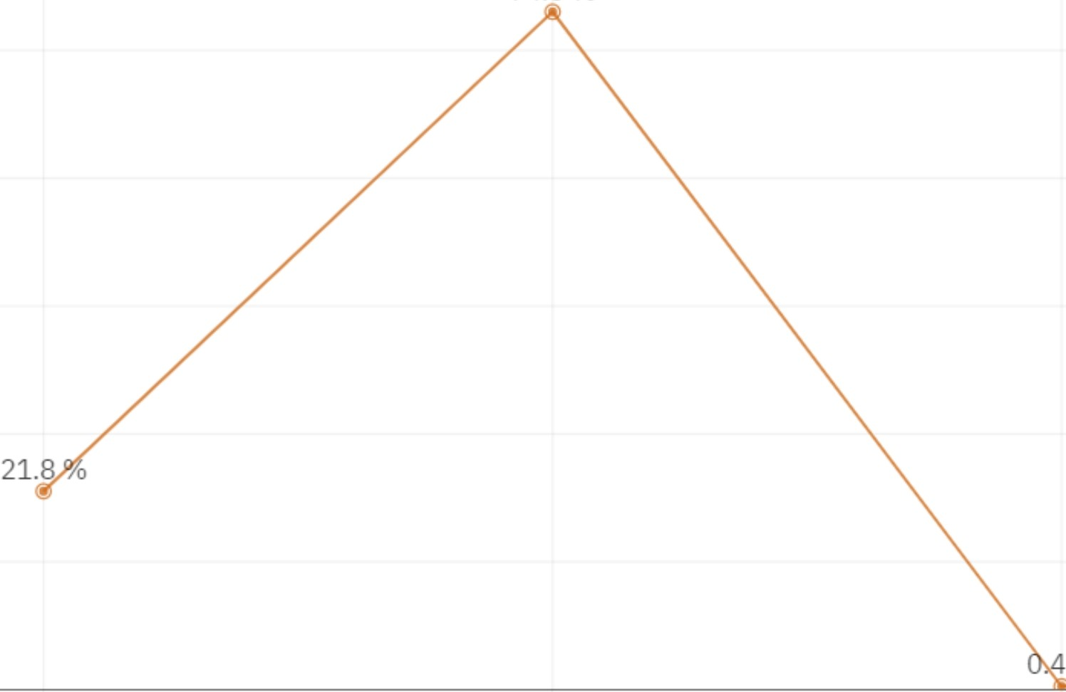Capacitar a quienes auditan, agentes de Ministerio Público y jueces para que investiguen y sanc ionen faltas administrativas y hechos de corrupción

3000

2500

2000

1500

1000

500

o
7 4 .5 %

% 2.7 % 0.6%
I mportante Muy importante Nada impo rtante Neutral Poco impor tante

5. En tu opinión, para combatir la impunidad de las faltas administrativas y hechos de corrupción, las siguientesacciones son:

  - 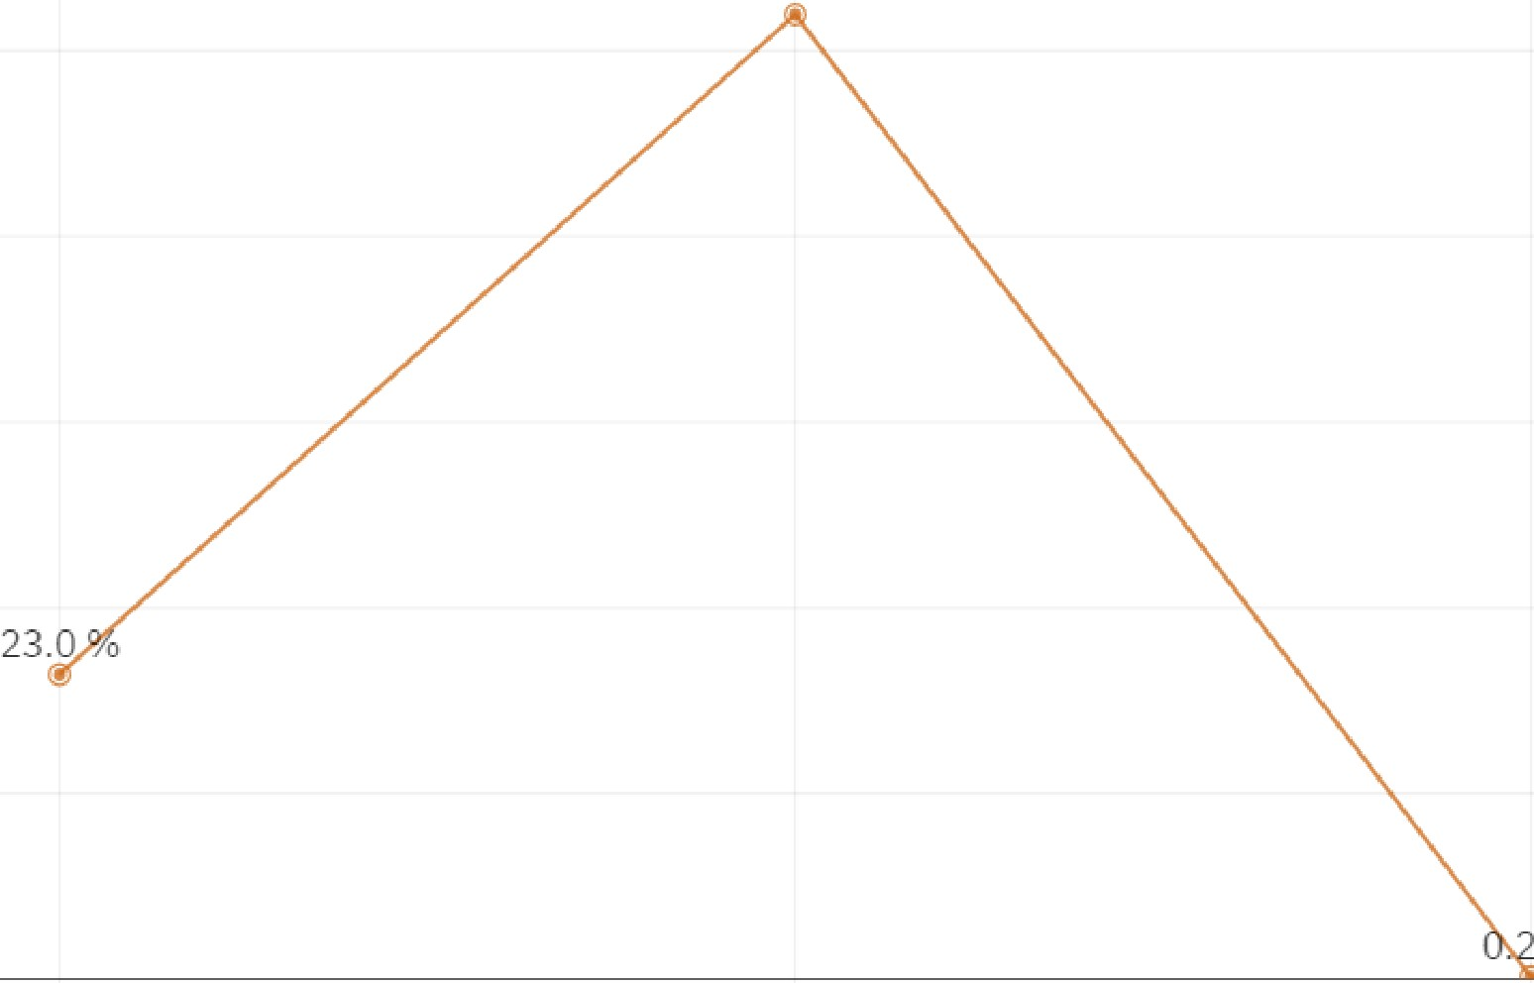Generar condicio nes para incentivar la denuncia (protecció n de denunciantes y testigos , sistemas electrónicos, facilid ades para presentar la denuncia, entre otras)

3000

2500

2000

1500

1000

500

o
73.0 %

3.3 %
% 0.5 %

I mport ante Muy import ante Nad a importante Neu tral Poco import ante

5. En tu opinión, para combatir la impunidad de las faltas administrativasy hechos de corrupción, las siguientes acciones son:

  - 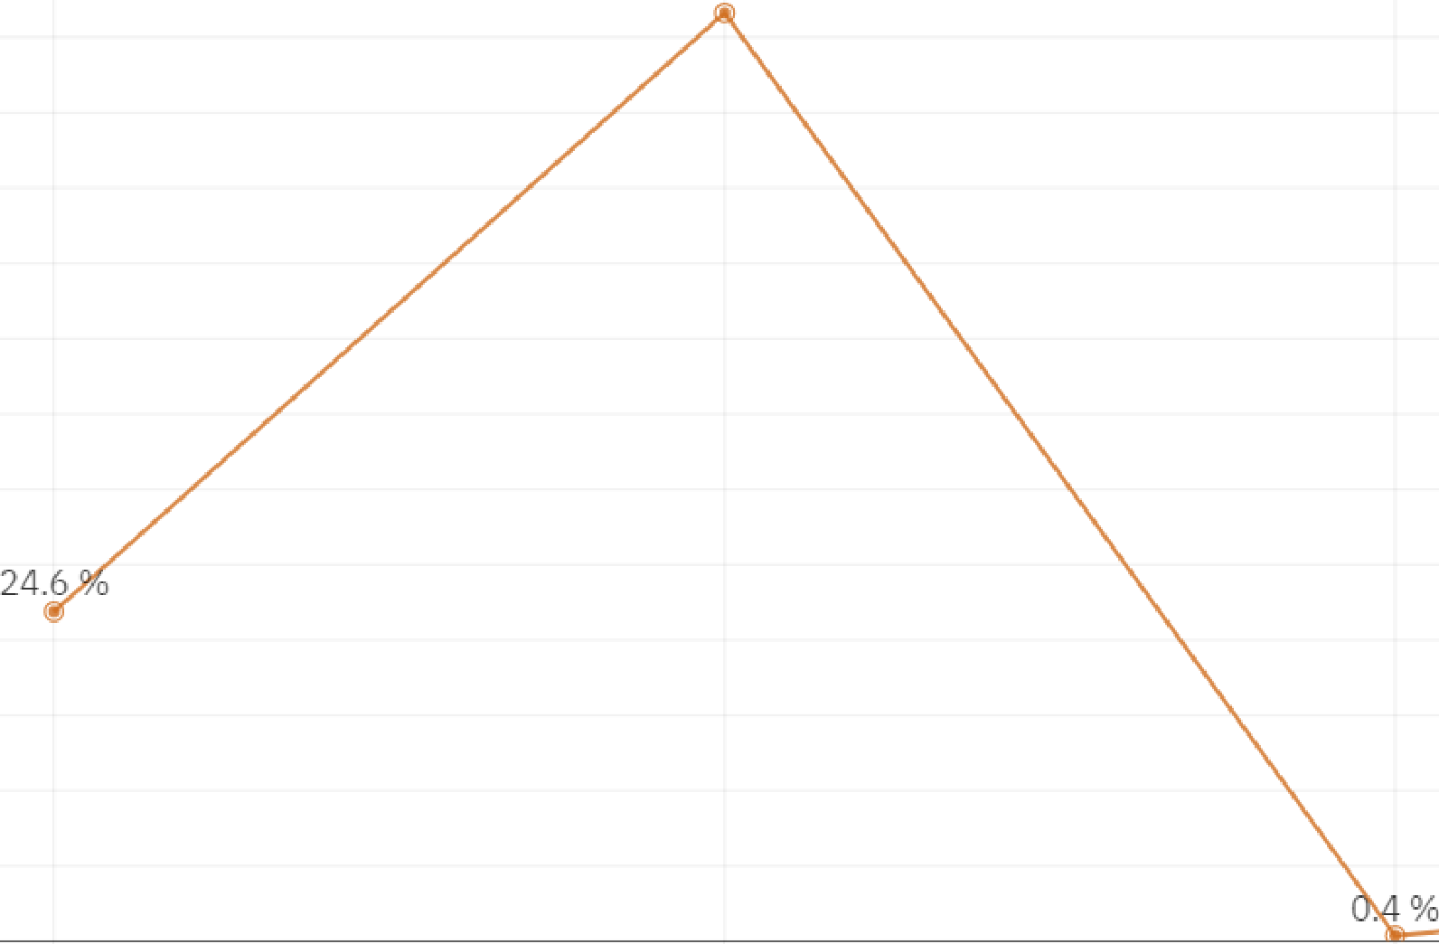Am pliar o dotar de autonomía a los organism os responsables de la procuración e impa r tic ió n de jus t ic ia para que actúen con imparc ialidad y no atiendan a intereses po lít ic os

2800
2600
2400
2200
2000
1800
1600
1400
1200
1000
800
600
400
200
o

69.2%

5.1%

0.6%

I mp ortan te Muy impo rtante Nada import ante Neutral Poco imp ortan te

En tu opinión, para combatir la impunidad de las faltas administrativas y hechos de corrupción, las siguientesacciones son:

  - 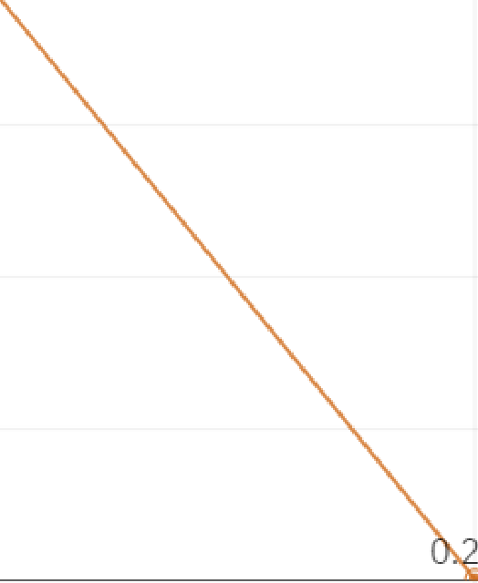Mejorar los prroced imi entos para investigar y sancionar a quienes presuntamente cometen actos de corrupción (personas servidoras públicas y particulares)

3500

3000

2500

2000

1500

1000

76.9 %

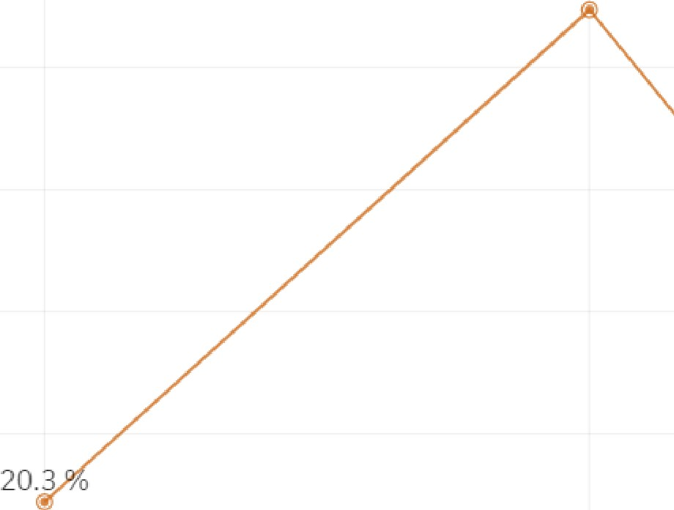
500

o

Importante Muy importante

% 2.2% 0.5 %
Nada import ante Neutral Poco imp orta nt e

Por último: sobre los problemas de corrupción que puede haber en tu comunidad, ¿qué tan de acuerdo estás con las sigiuientesafirmaciones?

  - 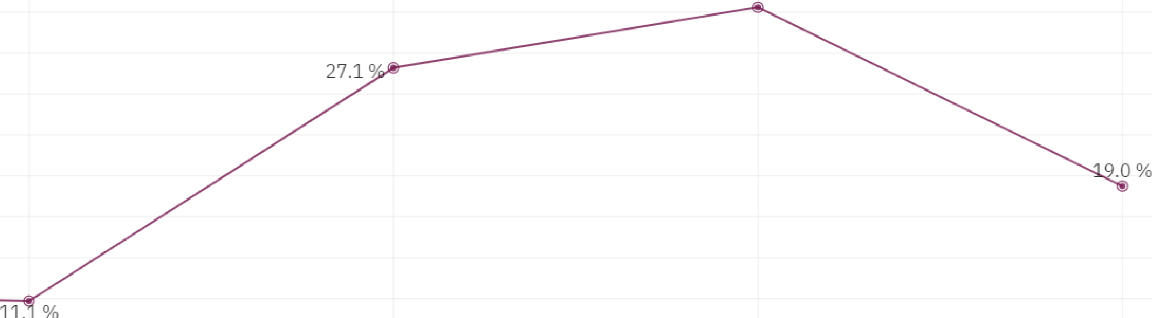Se contratan en cargos públicos a personas q1Ue no tienen experiencia ni habilidades técnicas requeridas para el puesto

1300
1200
1100
1000
900
800
700
600
500
400
300
200
100
o

11.6%

En desacuerdo

31.2%

Ni de acuerdo, ni desacuerdo Parcialm ente de acuerdo Totalm ente de acuerdo Totalmente en desacuerdo

6. Por úlltimo : sobre los problemas de corrupciión que puede haber en tu comunidad, ¿qué tan de acuerdo estás con las sigiuientes afirmaciones?

  - Las personas con liderazgo po lítico no están intere sadas en mejorar la calidad de los ser vicios

1400

1200

1000

800

600

400

200

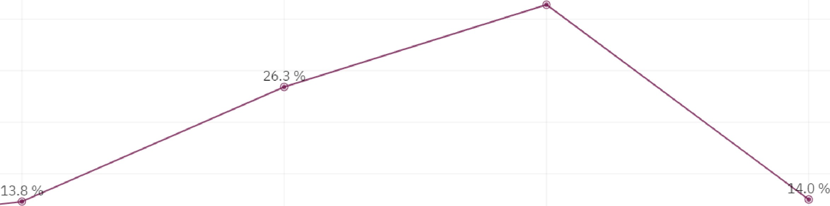
10 .5 %

35 .3 %

o
En desacuerdo Ni de acuerdo, ni desacuerdo Parci alm ente de acuerdo Totalmente de acuerdo Totalmente en desacuerdo

6. Por último: sobre los problemas de corrupción que puede haber en tu comunidad, ¿qué tan de acuerdo estás con llas sigiuientes afirmaciones?

  - Las empresas permiten el soborno para obtener contratos y b eneficios

1400

1200

1000

800

600

400

200

10.2%
33.9%
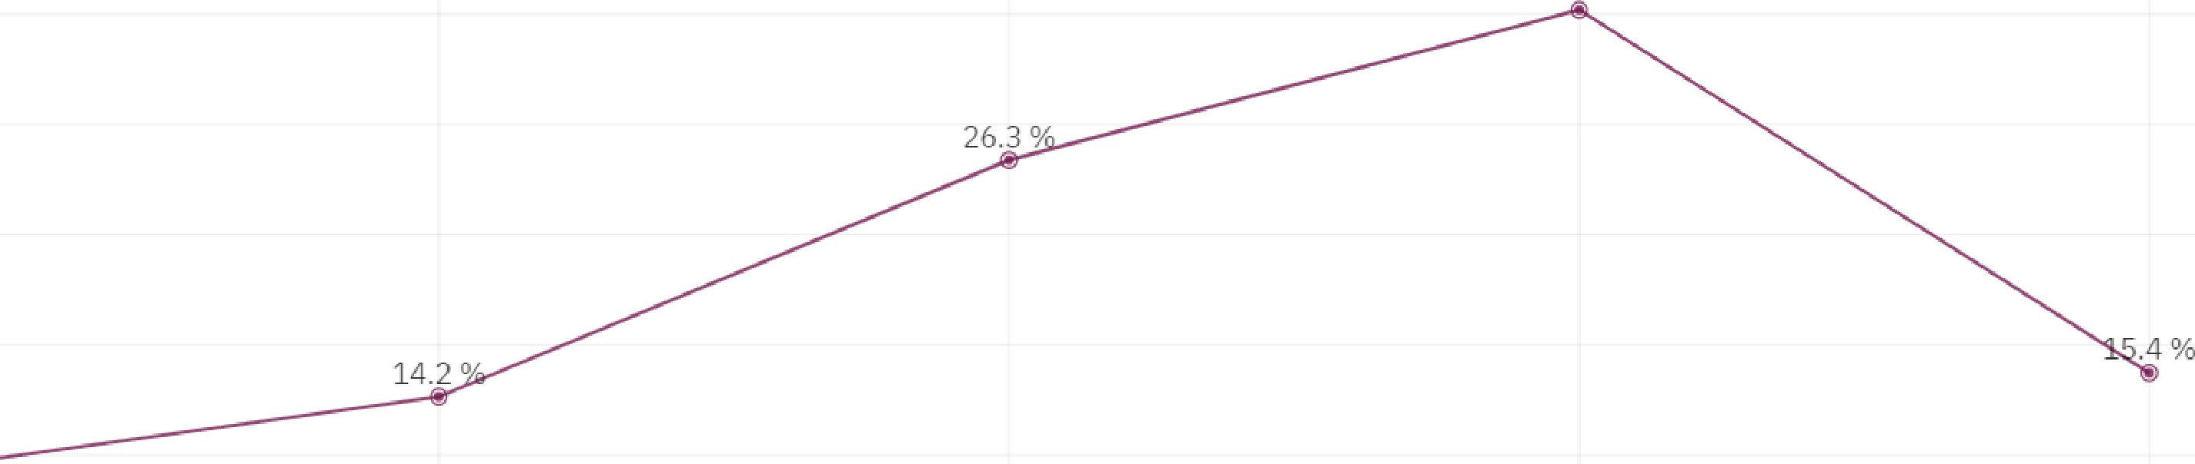

o
En desacuerdo Ni de acuerdo, ni desacuerdo Parcialmente de acuerdo Totalmente de acuerdo Totalmente en desacuerd o

6. Por último: sobre los problemas de corrupción que puede haber en tu comunidad, ¿qué tan de acuerdo estás con llas siguientesafirm aciones?

  - 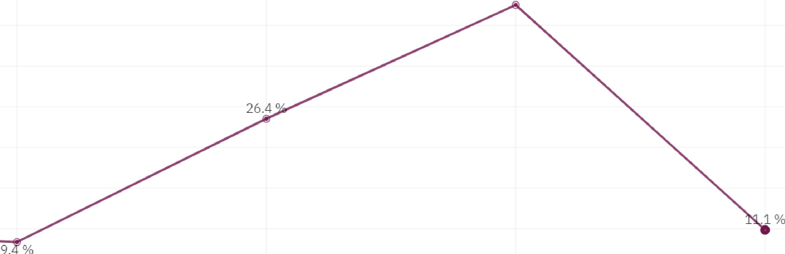La ciudadan ía no tiene las condicion es adecuadas para denunc iar a quienes cometen actos de corrupción

1800

1600

1400

1200

1000

800

600

400

10.9%

42.2%

200

o
En desacuerdo

Ni de acuerdo, ni desacuerdo Parcialmente ele ac uerdo Totalmente de acuerdo Totalmente e11 d esacuerd o

6. Por últim o: sobre los problemas de corrupción que puede naber en tu comunid ad , ¿qué tan de acuerdo estás con la s siguie ntes afirmaciones?

  - Quienes tienen lid erazgo político no rinden cuentas de sus actos a la comun idad

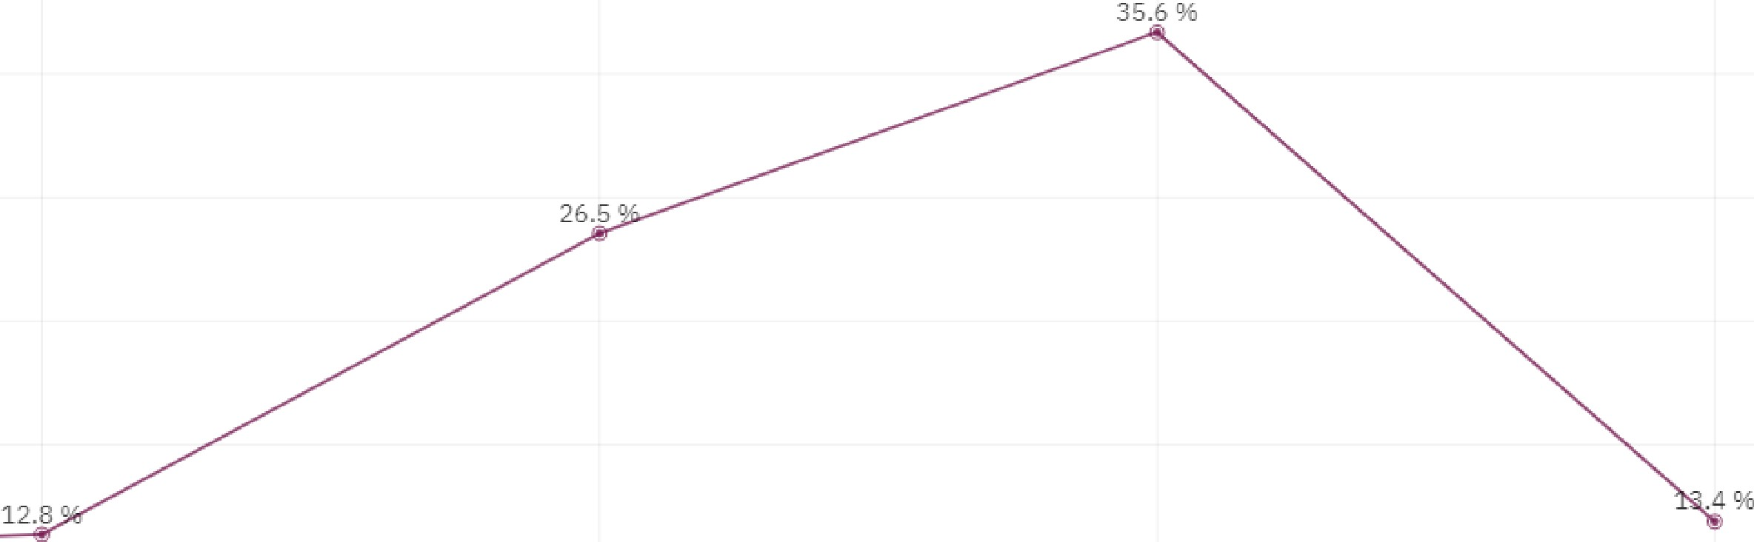
1400

1200

1000

800

600

400

200

o
1 1.8%

En desacuerdo Ni de acLJe rdo, ni desacuerdo Parci alm ente de acuerdo Tot alment e de acuerdo Totalm ente en desacuerdo

6. Por último: sobre los problemas de corrupción que puede haber en tu comunidad ¿qué tan de acuerdo estás con las siguientes afirmaciones?

  - 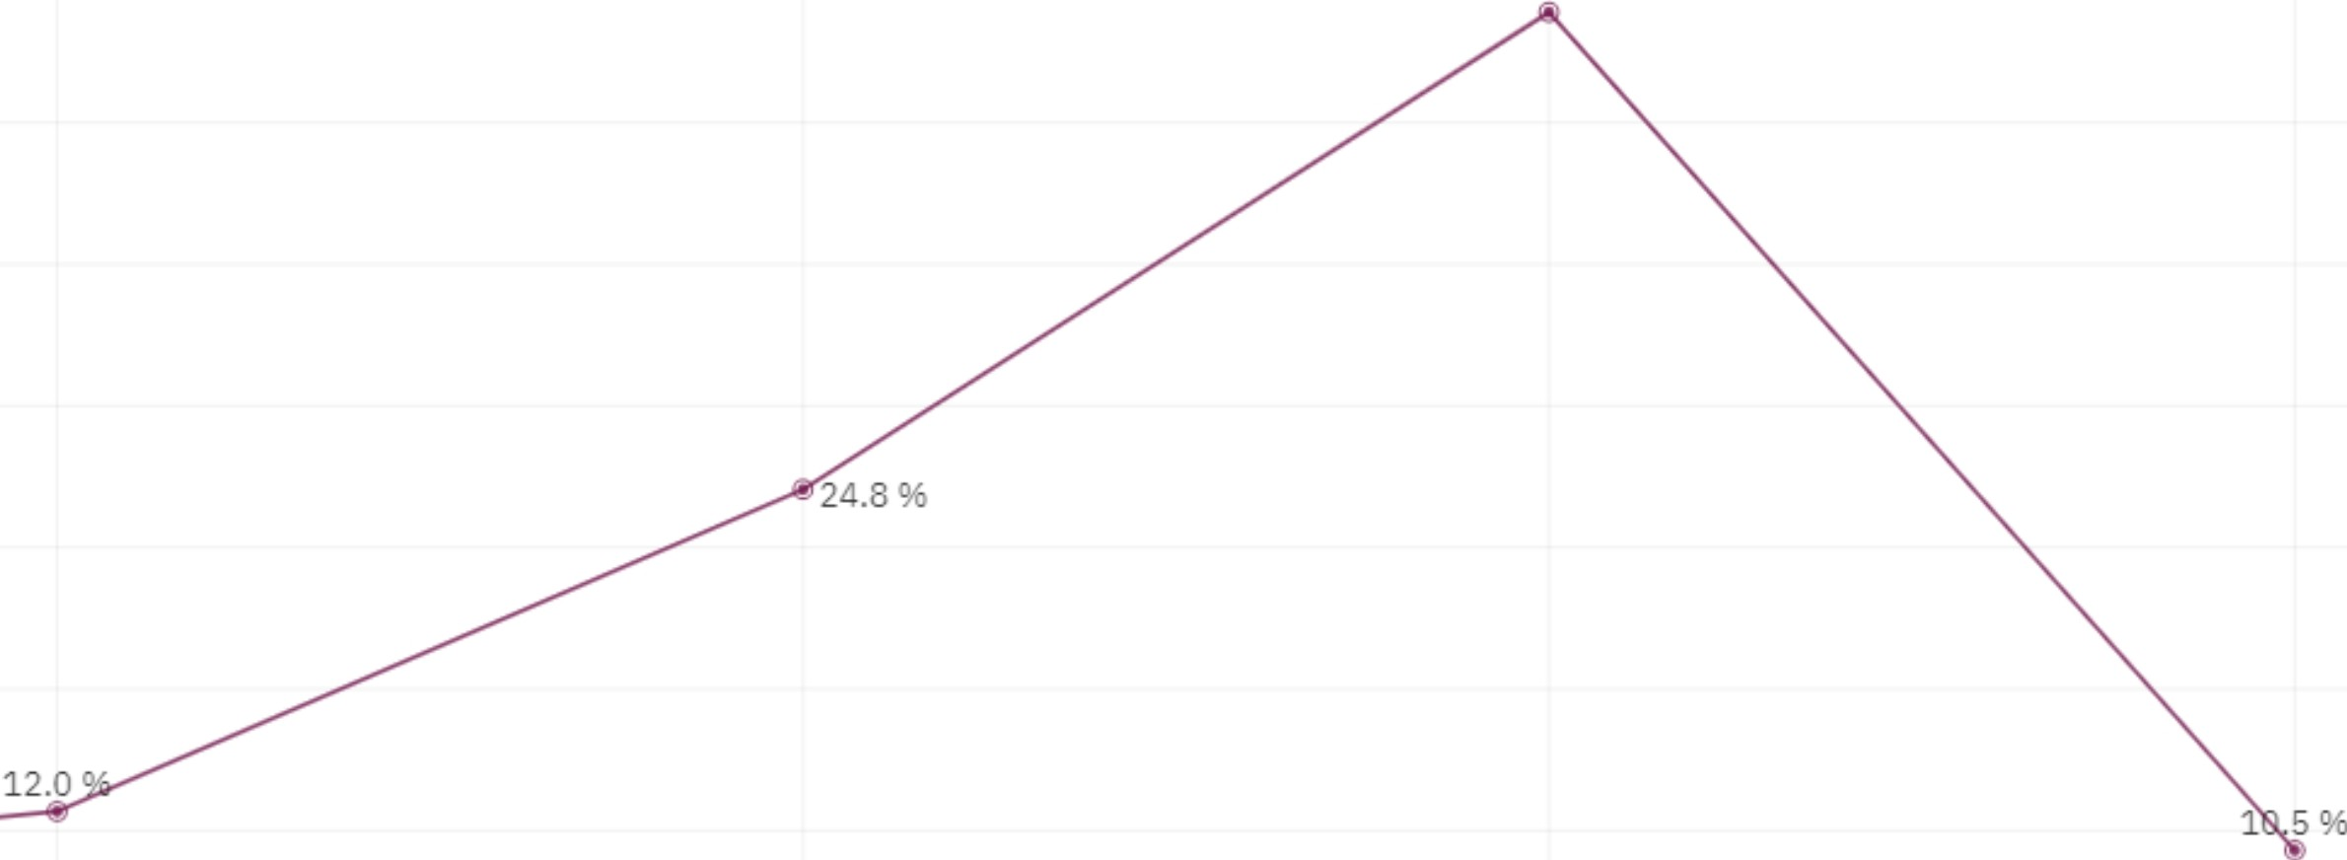Las personas de tu comunidad consideran que tener una "palanca" en el gobierno, es una oportun idad

1800

1600

1400

1200

1000

800

600

400

9.0%
43.7 %

200

o
En desacuerdo

Ni de acuerdo, ni desacuerdo Parci alment e de acue rdo Totalmente de acuerdo Tota lm ente en desacuerdo

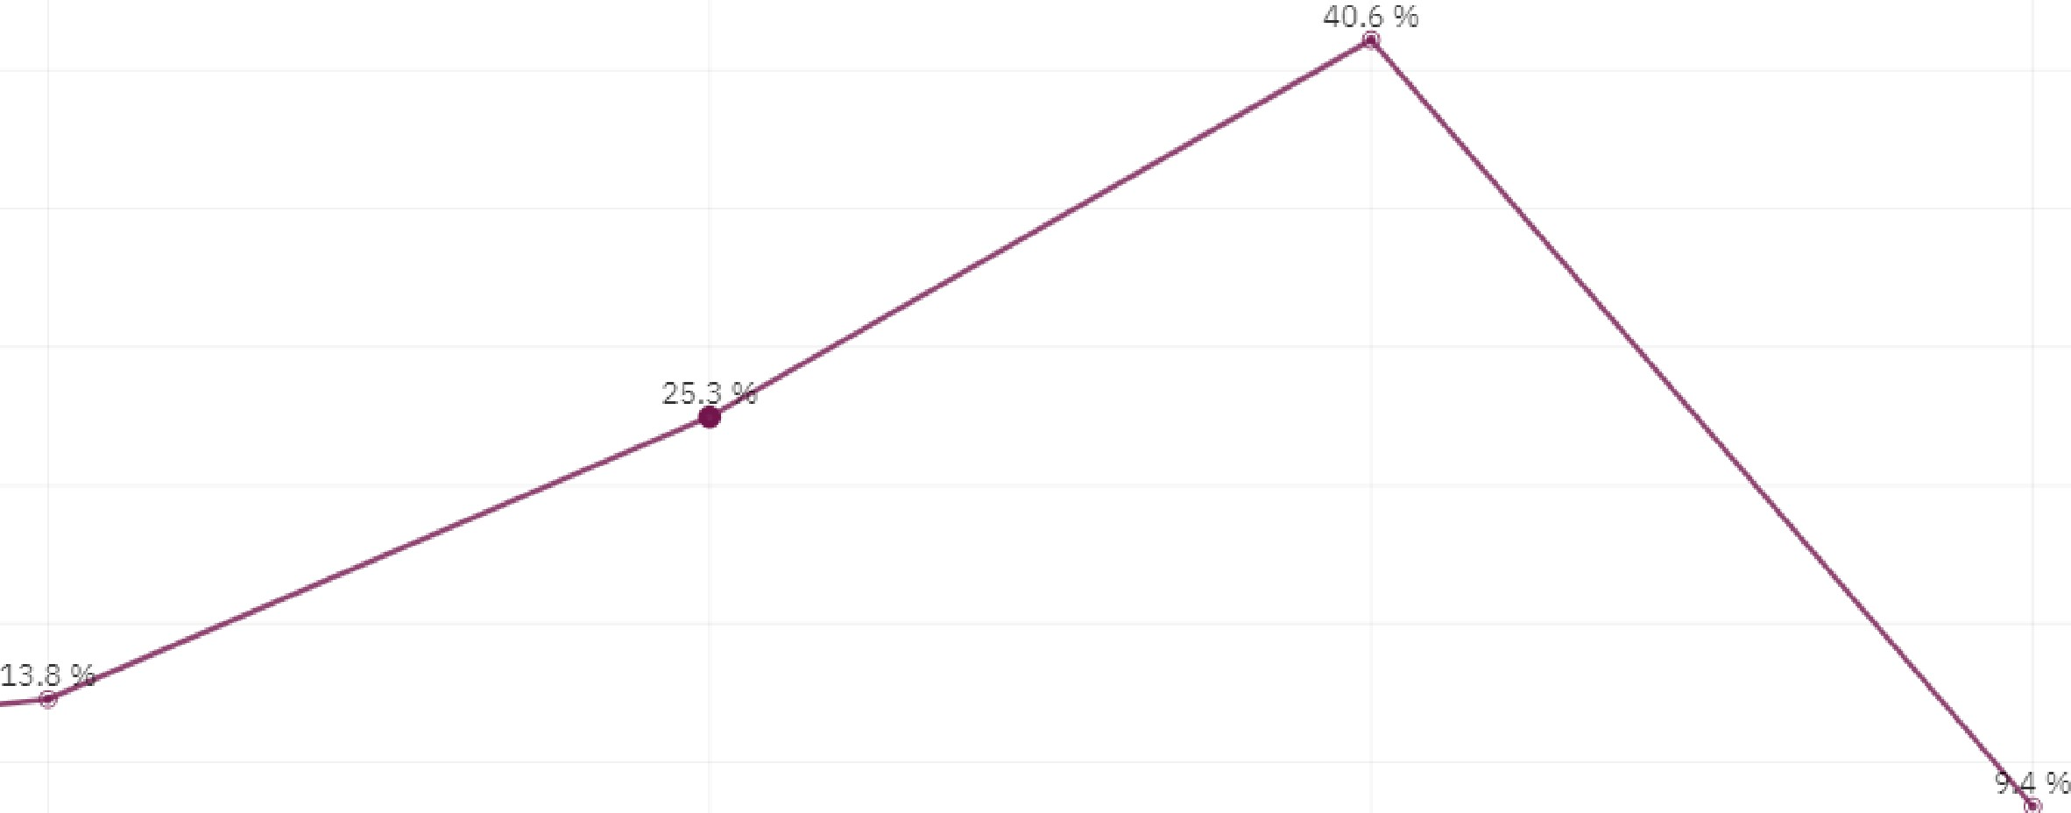6. Por últim o: sobre los problemas de corrupd ón que puede haber en tu comunid ad, ¿qué tan de acuerdo estás con las siguientes afirmaciones?

  - No existen grupos o asociacíon es de veci nos que vígílen o que denuncíen la práctíc.a de " mocil es", abusos de las autorídad es o íncump lim íento de leyes

1600

1400

1200

1000

800

600

400

200

o

1 0 .9 %

E n desac uerdo Ni de ac ue rdo, 11i desacuerdo Parc ialme nte de acue rdo Tot al me nte de ac uerdo Tota lm ente e n desacuerdo

6. Por últim o: sobre los problemas de corrupción que puede naber en tu comunidad ¿qué tan de acuerdo estás con las siguientesafirmac iones?

  - La interacción entre la ciudadanía y qu ienes trabajan en el Gob ierno sucede más en la ilegalidad en lugar de segu ir las reglas

1200

1100

1000

900

800

700

600

500

400

300

200

100
28.2 %
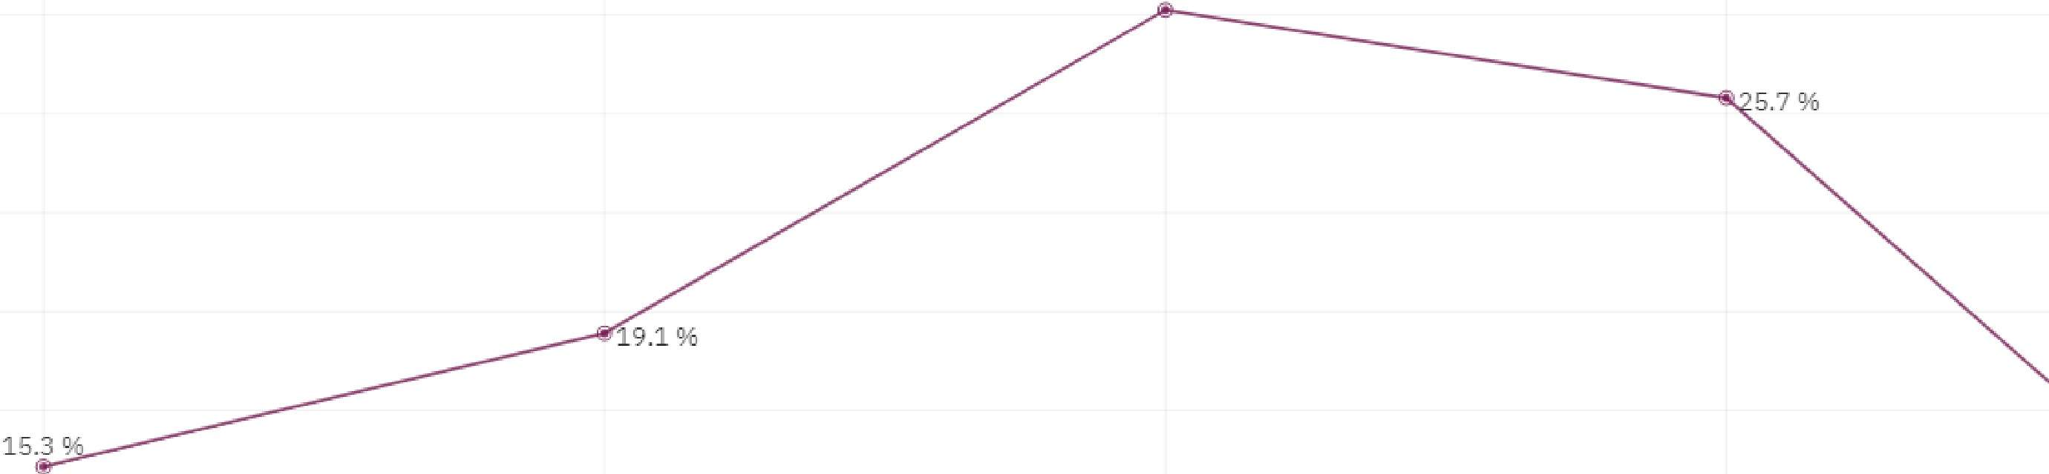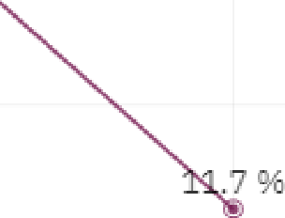

o
En desacuerdo

Ni de acuerdo, ni desacu erd o Parcialmente de acuerdo lo alm en e de ac uerdo l ota lm en e en desacu er do

6. Por último: sobre los problemas de corrupd ón que• puede haber en tu comunidad ¿qué tan de acuerdo estás con la s siguientes afirmaciones?

  - La burocracia puede modifíca r a co nveniencía los procesos de compras gubernamentales

1400

1200

1000

800

600

400

200

o
34.5 %
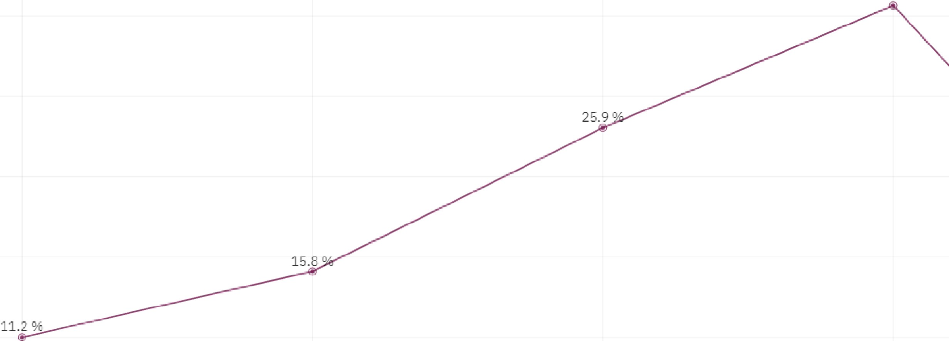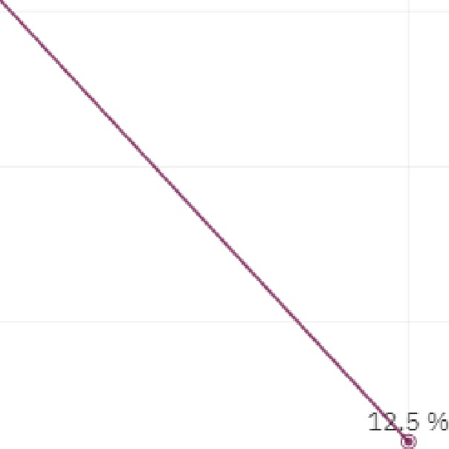

En d esacuerdo Ni de acuerdo, ni desacuerdo Parci almente de acuerdo Totalmente de acuerdo Tota l mente en des acuerdo

6. Por último: sobre los problemas de corrupción que puede• haber en iu comunidad, ¿qué tan de acuerdo estás cor, la s siguientes afirmaciones?

  - La ciudadan ía no sabe cómo, ni dónde hacer los trámites de Gobierno y te rmina pagando a intermediarios por servicios que son gratuitos

1300

1200

1100

1000

900

800

700

600

500

13.8%
32.7%

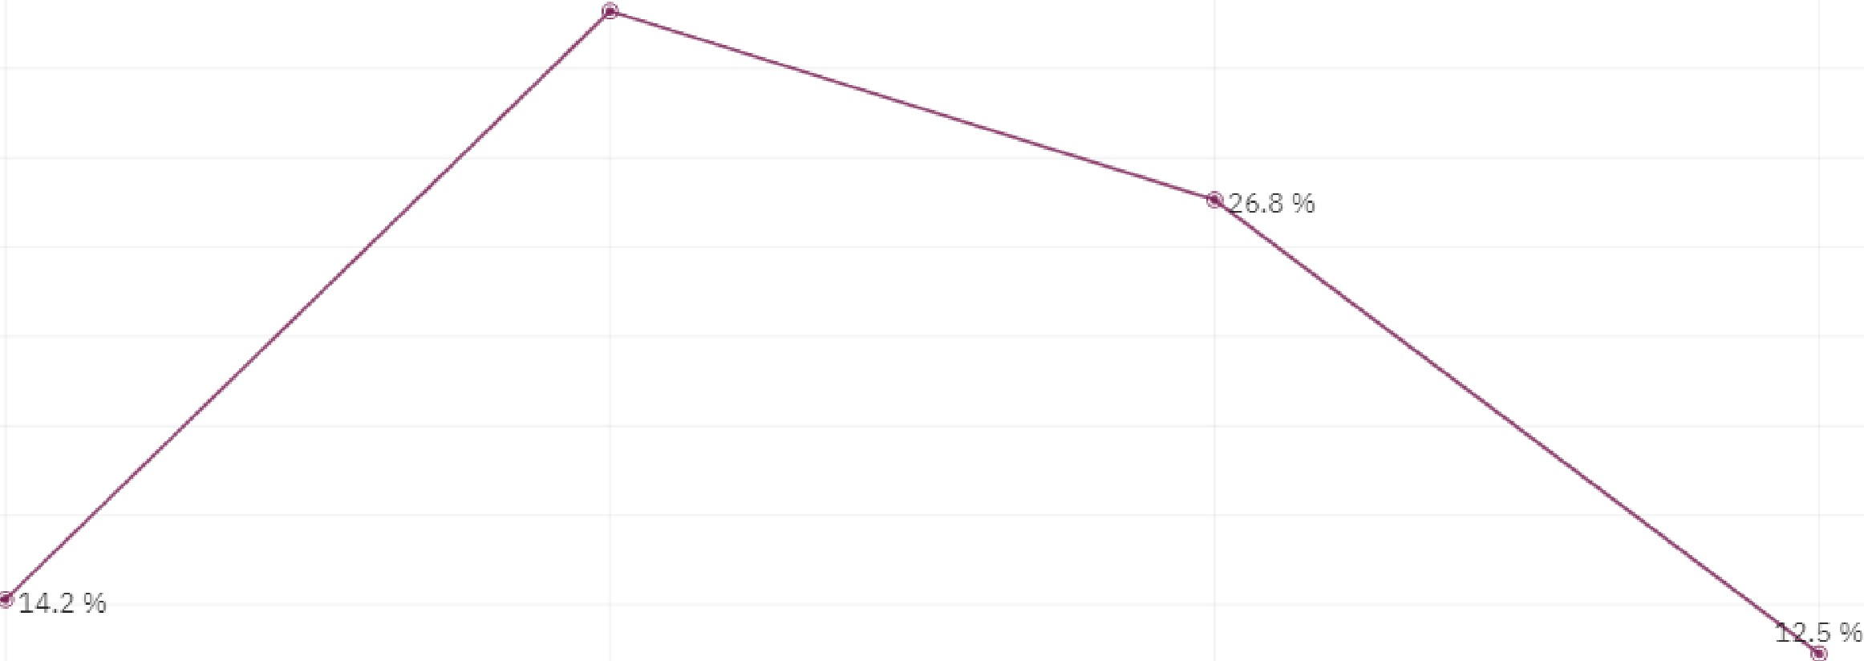
400

300

200

100

o
En desacuerdo

Ni de acuerdo, ni desacuerdo Parc ial m en te de ac uerdo Toi alm eni e de ac u erdo Totalment e en desacuerdo

